


本科毕业设计（论文）

题 目 智能门禁系统的设计与实现

学 院 电气与自动化工程学院
年 级 2016级 专 业 测控技术与仪器
班 级 1605162 学 号 160516207
学生姓名 顾新杰
校内导师 李鑫 职 称 高级实验师
校外导师 职 称
论文提交日期 2020年5月18日
智能门禁系统的设计与实现
摘要
安全、舒适、快捷、方便的智能家居，已经成为家居发展的主流趋势。智能家居带给居住用户巨大的便捷性，牢牢抓住了他们追求高品质、高智能生活的心理，因而一跃而成为消费电子行业发展的重要契机。同时，在实验室安全管理的方面，也可以引用智能家居的模式，添加门禁等一系列智能设备来增加实验室管理的便捷程度和安全程度。
本课题研究的智能管理门禁，从其硬件电路和软件程序两个角度分析了该设备实现自动联网、断线自检、无线通讯等功能的原理，并设计了一个具有以上功能的智能设备。利用RFID射频读卡器对身份卡进行识别，通过ESP8266无线传输模块将数据发送服务器，本地带有存储用户信息的功能，人机互界面为串口触摸屏，通过串口触摸屏可以进行用户密码输入和新用户录入等操作，而且可以实时显示系统的参数。与服务器的通信协议则是采用了安全可靠的MQTT通信协议。
该设备便于安装、使用简单、出现故障后能够完成自检，经过长期的测试证明，该设备在整个实验室安全管理系统中能够正常稳定地运行。

关键词：智能家居 STM32 门禁 ESP8266
Design and Implementation of Intelligent Access Control System
Abstract
Safe, comfortable, fast and convenient smart home has become the mainstream trend of home development. Smart homes bring great convenience to residential users, firmly grasping their psychology of pursuing high-quality, high-intelligent life, and thus become an important opportunity for the development of the consumer electronics industry. At the same time, in terms of laboratory safety management, you can also refer to the smart home model, adding a series of smart devices such as access control to increase the convenience and safety of laboratory management.
This topic studies the smart home access control, analyzes the principle of the device to realize functions such as automatic networking, disconnection self-test, wireless communication from the perspective of its hardware circuit and software program, and designs a smart device with the above functions . The RFID card reader is used to identify the identity card, and the data is sent to the server through the ESP8266 wireless transmission module. It has the function of storing user information locally. The human-machine interface is a serial touch screen. The user can enter passwords and new users through the serial touch screen Input and other operations, and the system parameters can be displayed in real time.The communication protocol with the server adopts the safe and reliable MQTT communication protocol.
The device is easy to install, simple to use, and can complete self-test after a failure. After long-term testing, the device can run normally and stably in the entire laboratory safety management system.

Keywords: Smart Home; STM32; Access Control; ESP8266
目 录
1. 绪论 1
1.1课题研究的背景和意义 1
1.2国内外研究动态及发展趋势 1
1.3论文章节安排 3
2. 系统方案设计 4
2.1安全管理系统方案 4
2.2项目需求分析和方案确定 5
2.3课题总体方案设计 5
2.4设计方案可行性分析 6
3. 系统硬件电路设计 7
3.1系统硬件电路的总体设计 7
3.2电源转换电路的设计 7
3.3 STM32F407最小系统的设计 8
3.4 RFID射频卡检测电路的设计 9
3.5 ESP8266通信电路的设计 9
3.6物理键盘电路的设计 10
3.7继电器控制电路的设计 10
3.8触摸屏电路的设计 11
3.9 SD卡存储电路的设计 11
4. 系统程序设计 12
4.1系统程序的总体设计 12
4.2系统软件的初始化设计 13
4.2.1软件初始化的内容 13
4.2.2连接服务器步骤 14
4.2.3 MQTT初始化 14
4.3人机界面的设计 17
4.4中断程序的设计 18
4.5 RFID射频读卡程序的设计 19
4.6 RTC时钟程序的设计 20
4.7脱机模式程序的设计 20
4.8门内人机交互的设计 22
4.8.1物理键盘的设计 22
4.8.2 AD值读取的设计 22
4.8.3 OLED屏幕显示的设计 23
4.9单片机与串口屏通信的设计 24
4.9.1单片机数据发送的设计 24
4.9.2单片机数据接受的设计 25
4.10 SD卡存储和读写程序的设计 26
4.10.1人员数据存储的方式 26
4.10.2识别和更改用户数据的设计 29
4.10.3记录存储的方式 34
4.11与服务器通信的设计 35
4.11.1心跳报文的设计 35
4.11.2命令交互的设计 36
4.12对现有的方案进行改进提高和创新点 38
5. 系统调试 39
5.1系统调试方案 39
5.2系统硬件电路调试 39
5.2.1电源转化电路的调试 39
5.2.2矩阵键盘电路的调试 39
5.3系统软件调试 40
5.3.1读卡模块的调试 40
5.3.2 SD卡模块的调试 41
5.3.3服务器连接的调试 42
5.3.4脱机工作模式的调试 43
5.4 联机模式工作调试 43
5.4.1与MQTT调试助手的调试 43
5.4.2与服务器联机的调试 43
6. 总结和展望 45
6.1全文总结 45
6.2关于工程与社会 45
6.3关于环境和可持续发展 45
6.4关于工程项目管理 46
6.5展望 46
参考文献 47
附录 48
附录A系统电路原理图 48
附录B系统PCB板 49
附录C系统核心源代码 50
致谢 57

绪论

课题研究的背景和意义
当今是信息技术高速发展时代，各种信息技术日益走进人们生活，使人们的生活发生了翻天覆地的变化。智能家居也应运而生，智能家居是以住宅为平台，利用网络通信、综合布线、自动控制等技术将家居生活有关的设施集成，构建高效的住宅设施与家庭日程事务的管理。系统智能家居不仅具有传统的居住功能，提供舒适安全的家庭生活空间，还提供全方位的信息交换，智能化自动控制，信息交流更便捷，生活方式更优越，增强了家居生活的安全性，节约了各种资源。智能家居系统将成为现代化住宅发展的必然趋势。
智能家居也是物联网技术的一种应用产物，主要应用了嵌入式、无线通信、传感器技术等。智能门禁系统是近几年发展起来的一种智能家居中的防范系统，是通过安装在家庭或楼宇门口的一种有RFID控制板、电子门锁、出门按钮、报警传感器和报警喇叭等设备组成的一种智能门禁设备。用户通过刷卡(RFID卡)读取卡号、密码等信息与服务器的数据进行校验并授权进行开门的一种装置，对人员的进出具有授权、查询、统计和防盗、报警等多种功能，可以与任何机电设备及控制系统联动，既方便人员的自由出入，又可以杜绝外来人员随意进出，提高管理区域的安全防范能力。
智能门禁系统与普通门禁系统相比，其优势主要表现为信息化和智能化水平更高，能够获得更强的控制安全性、使用灵活性和功能多样性。用户可以通过智能手机、平板电脑等多种智能终端远程登陆智能家居服务器查询门禁信息，远程控制门禁的开关；能门禁系统引入保密通信和认证机制，从而提升系统的安全性。同时把智能门禁系统应用到实验室安全管理上，将大大强化对实验室进出人员的管理，减少实验室存在风险隐患。

国内外研究动态及发展趋势
随着智能家居市场需求量的提升，引领智能家居领域中产品和技术的进一步发展。我国正建设5G通讯和IOT网络，“十三五”规划纲要明确提出要“发展物联网开环应用”，从而加强通用协议和标准的研究，推动物联网不同行业不同领域应用间的互联互通、资源共享和应用协同。技术环境下，智能家居的特点是人们能够利用无线通讯技术对各种家用电器进行远程控制，并且家庭设备之间实现互联互通。现有的应用于智能家居产品的无线通讯技术包括蓝牙、WiFi、Zigbee、Z-Wave、超宽带等，其中WiFi技术是智能家居领域讨论及应用最为广泛的无线通讯技术，随着这些技术的成熟和完善，将助力智能家居行业快速发展。
面对国家对人才培养的要求，传统的管理体系已经不能适应时代的发展，建立新的管理体制迫在眉睫。学校需加大对实验室建设、维护经费的投入，通过自动化的方式来加强对实验室的管理。通过实验室多元化的管理模式，使实验室得到充分的利用，让实验室成为课堂理论知识延伸的载体。
最近几年随着感应卡技术，生物识别技术的发展，门禁系统得到了飞跃式的发展，进入了成熟期，出现了感应卡式门禁系统、指纹门禁系统、虹膜门禁系统、面部识别门禁系统、乱序键盘门禁系统等各种技术的系统，它们在安全性，方便性，易管理性等方面都各有特长，门禁系统的应用领域也越来越广。科技技术的不断创新和社会发展所带给人们的便利条件,智能实验室的发展向着更加安全、稳定、绿色环保、以及更加健康的方向不断的发展。为了保证实验室安全问题，智能实验室采用进多重系统设施时刻关注着实验室的安全，智能实验室在外型的设计以及内部的装修和材质都是由绿色环保可再利用的资源来设计,为人们的健康提供了保障。同时智能化的实验室大大的降低设备所耗用量，提高实验设备的工作效率。
通过采用无线的传输方式，应用于实验室安全管理的智能门禁系统能够弥补安装成本高、灵活性差、施工难度大、无法移动、变更余地小、维护费用高、覆盖面积小、扩展困难等缺陷，打造更加安全完善的高校实验室。
根据国内门禁系统需求发展和国内门禁系统的发展状态，可以发现国内门禁系统的未来需求，总结如下：
  - RFID卡的发展趋势为可读写的大容量IC卡，实现一卡通系统，对于指纹等要求高安全性的门禁系统只适用于一些特定的场合；
  - 大流量人流的快速通过，快速计数、快速考勤、快速验证；
  - 基于全国／全世界连锁企业，基于LAN／WAN网络的异地化管理、数据共享门禁管理系统，真正实现一卡通系统。

论文章节安排
第一章：绪论，主要讲解了智能门禁系统的研究背景意义以及国内发展现状以及论文的章节安排；
第二章：阐述大系统总体设计、项目需求分析、总体方案设计、方案可行性分析；
第三章：系统硬件电路的设计，阐述系统各个硬件电路的设计，其中包括电源电路、RFID射频检测电路、STM32最小系统、ESP8266无线通信电路、人机界面设计、继电器控制电路；
第四章：系统软件的设计，分别介绍各个硬件模块对应的软件设计，结合软件工作流程图对程序的整体设计进行讲解；
第五章：系统调试，简要讲解了本地设备的调试，分析了本地与服务器通信过程，详细讲解对数据包的分析和处理，说明在通信中断情况下的系统处理；
第六章：总结和展望，总结在设计中的各个硬件和软件模块所存在的不足以及以后需要不断改进的地方和事宜。

系统方案设计

安全管理系统方案
实验室安全管理系统包括实验室安全管理系统服务器、实验室安全管理手机APP、智能门禁系统、智能照明控制系统、智能电动窗帘控制系统、智能防盗系统、智能环境感知系统，实验室安全管理系统总体框图如图2-1所示。
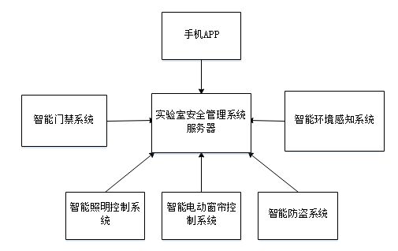
图2-1 实验室安全管理系统总体框图
在此实验室安全管理系统中，共有五个子节点，分别对实验室的门窗、窗帘、灯光、危险气体进行检测和控制。每个子节点连接到服务器，与服务器进行数据交互，而实验室管理者只需要使用手机APP即可实现对每个子节点的远程控制。下面对每个子节点的功能进行概括性描述：
- 智能门禁系统：实现对进出实验室的人员进行身份识别，并将出入实验室的人员和时间记录上传给服务器；
- 智能照明控制系统：对实验室照明灯进行开关控制，以及台灯的强度变化控制；
- 智能电动窗帘控制系统：利用手机APP、遥控控制窗帘的开关；
- 智能防盗系统：对本地门窗的状态进行监测并上传，设置布防和撤防；
- 智能环境感知系统：对温度、有害气体、可燃气体进行监控，对会出现的情况进行报警，上传服务器报警记录；
- 实验室管理手机APP：在安卓手机上连接服务器WiFi，远程控制实验室安全管理系统下的各个子节点。

项目需求分析和方案确定
本论文的主要目标是设计并实现一种联网型的智能管理门禁设备，属于上述实验室安全管理系统中的其中一个子节点的设计。首先对门禁系统建设需求分析：确定系统工作是单机还是联机；联网方式是TCP模式还是UDP模式；门禁识别方式是密码或刷卡还是指纹；门禁管控方向是单向还是双向；系统的配套软件是单机版还是网络版；电控锁的类型是磁力锁还是电插锁。
经过结合市场上已经存在的一些门禁系统功能分析，确定该智能门禁设备的设计功能如下：
- 门内外双向RFID射频读卡；
- ESP8266设置TCP模式下的无线传输；
- MQTT协议数据的打包和解读；
- 串口智能屏进行人机交互；
- SD卡本地存储用户信息和开门记录；
- 联机和脱机处理；
- 继电器控制磁力锁的开关；
- 通过手机APP、射频遥控器和服务器远程控制。

课题总体方案设计
在系统方案中，首先需要由管理员在服务器的数据库和本地SD卡中存入用户信息，访客开门的依据是通过刷卡或在门外触摸屏上输入用户帐号和密码的操作进入，系统将采集到的用户数据通过ESP8266无线模块发送至服务器，等待服务器查询数据库后的指令进行开关门操作。若门禁系统与服务器WiFi连接中断，则将采集到的用户数据与本地SD卡中的用户信息进行核对。
人机交互界面门外为串口智能触摸屏，门内由OLED屏幕及物理按键界面组成，由门外的触摸屏管理员可以进行系统设置，添加或删除用户等操作，门内用户只需要在矩阵键盘上输入用户帐号即可。系统在成功连接服务器时将门内外的用户操作记录发送给服务器。若门禁系统没接收到服务器发送的心跳报文，检测到与服务器WIFI连接中断，系统则会在短时间内进行重新连接。智能门禁系统的总体设计框图如图2-2。
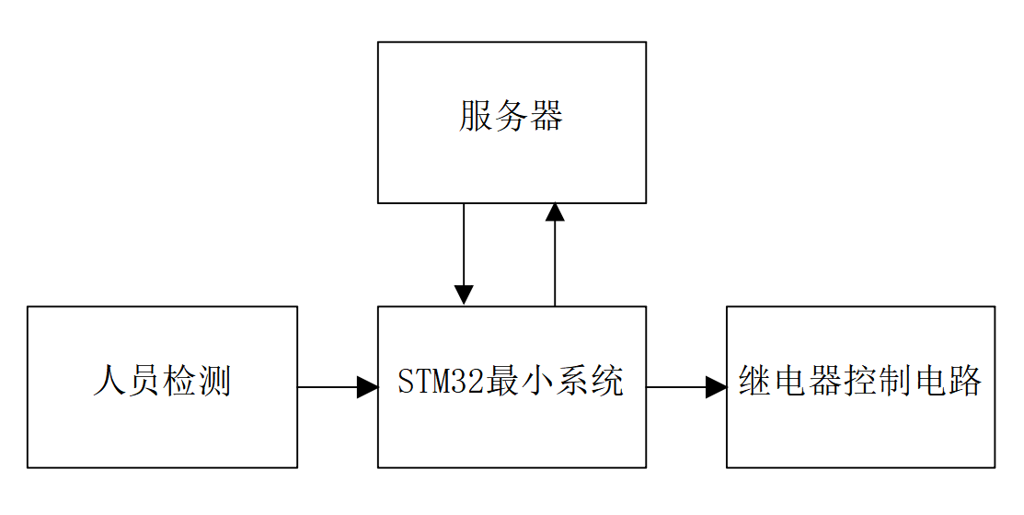
图2-2 智能门禁系统总体框图

设计方案可行性分析
本课题采用的是射频识别技术，因为RFID卡的设计较为简单，成本也较低。本地存储则是采用市面上通用的SD卡存储，既可以方便在单片机上的读写，同时在电脑上也方便打开文件。在易操作性方面，人员的识别采取IC卡和账号密码两种登陆方式，便于用户忘带卡的情况。门外的触摸屏在操作上也更加人性化，配合对应的语音播报功能，使用户能有更好的体验。在稳定性方面，与服务器的连接采用的MQTT通信协议保证了消息传输的稳定性。同时本课题有两个数据库，可以在与服务器断开的时候采用读取本地数据保证门禁的可靠性。在可扩展性方面，在绘制PCB板时预留了对应的I/O接口和电源接口，当在需求上发生某些变化时，即可在原有的系统上加以拓展。

系统硬件电路设计

系统硬件电路的总体设计
智能门禁系统的硬件共有8部分组成，分别是包括电源转换电路、STM32单片机最小系统、RFID射频卡检测电路、SD卡存储电路、ESP8266通信电路、矩阵键盘电路、继电器控制电路、人机界面设计。系统硬件总体设计框图如图3-1所示，下面将分别阐述这8部分的设计方案。
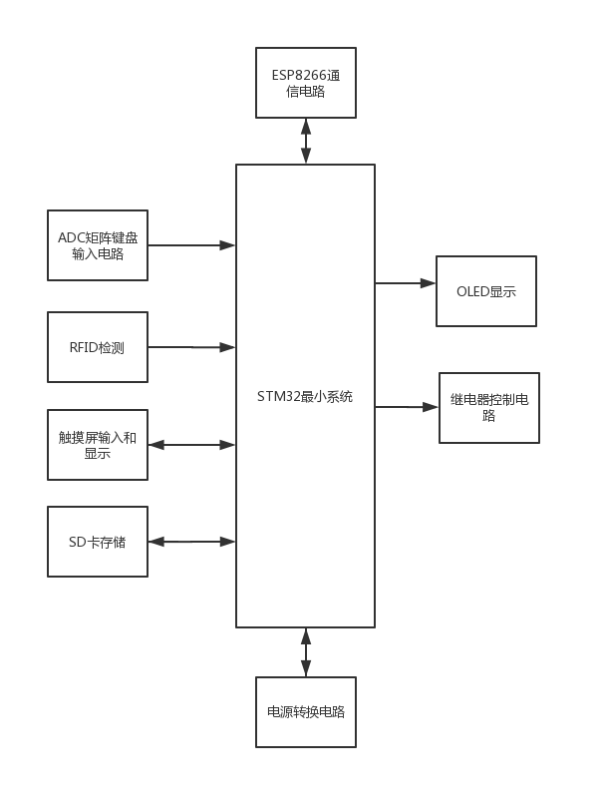
图3-1 系统硬件设计总体框图

电源转换电路的设计
电源转换电路是用来给单片机最小系统，射频卡检测模块，触摸屏电路等其他模块的供电的。该智能门禁系统稳定工作需要以下两种工作电压：
- 3.3V直流电源，为RFID射频读卡器模块、ESP8266无线通信模块和单片机最小系统供电；
- 5V直流电源为触摸屏电路和继电器控制电路供电。
该系统的方案为通过MP2359芯片将12V降为5V，然后再通过AMS1117芯片将5V转为3.3V。MP2359芯片是基于CMOS工艺开关内置的降压型DC/DC转换器，降压DC/DC转换器在开关管导通时对电感进行充电，在其关断时电感则进行放电，其间的能量损失非常小。由此能得到一个低于输入电压的输出电压。其中MP2359通过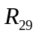和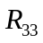分压的输出电压计算公式查阅Datasheet为
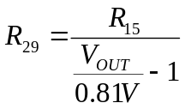 (式3-1)
要使得输出为5V，则分别配置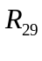为9.53KΩ，为49.9KΩ。电源转换电路的电路图如图3-2所示。
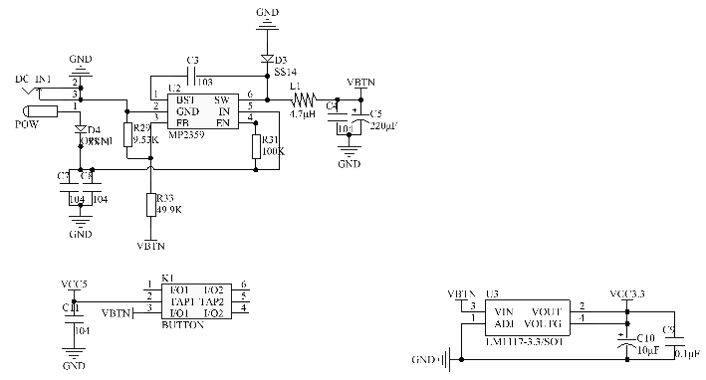
图3-2电源转换电路图
D4是防反接二极管，D3为续流二极管，用于在电源断开瞬间将电感中的电流导入地中。0.1μf和220μf电容的并联用来电源滤波，其中0.1μf用来滤除高频谐波成分，220μf的大电容的作用是用来滤除纹波和储能。

主控模块的设计
STM32F407系列是基于高性能的ARM Cortex-M4F的32位RISC内核，工作频率高达168MHz，Cortex-M4F核心功能支持所有ARM单精度数据处理指令和数据类型的单精度浮点单元（FPU）。其中STM32F407最小系统包括复位按键电路、晶振时钟电路以及下载电路。其中下载电路如图3-3所示，其他电路详见附录。
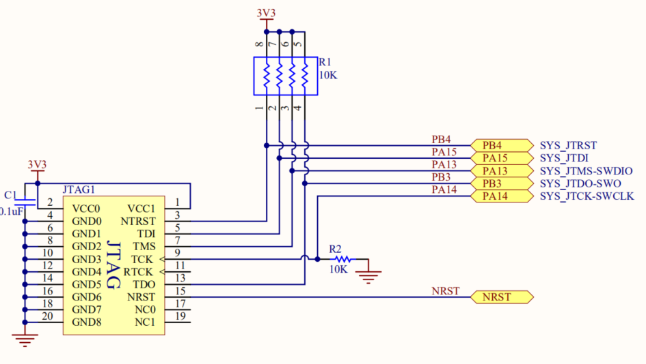
图3-3 JTAG下载电路图

RFID射频卡检测电路的设计
RFID射频卡检测电路内部由天线接口和读卡芯片组成，整个模块通过串口与单片机连接，读卡模块如图3-4所示。模块的工作电压为3.3V，波特率为9600，检测的卡片型号为S50卡片，每张卡片有唯一的32位序列号。单片机读取卡号的方式是通过模块上的读卡芯片读取卡的信息，再通过串口发送给单片机。若刷卡成功，则模块上的LED灯闪烁一次，每刷过一次卡，则需要将卡片从检测范围内移走，卡片停留在检测范围中只能检测到一次，也无法检测到其他卡片。RFID读卡模块的接口电路如图3-5所示。
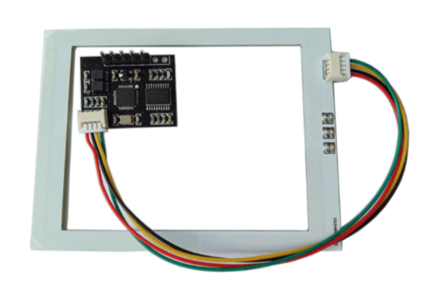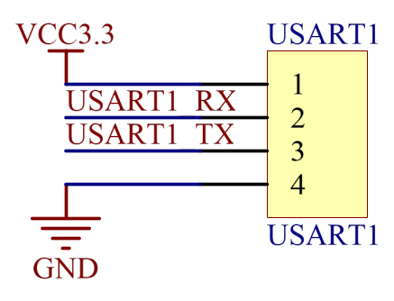
图3-4 RFID射频卡读卡模块 图3-5 RFID射频卡接口电路

ESP8266通信电路的设计
本设计的无线通信采用ai-thinker公司的ESP8266模块，内置TCP/IP 协议栈，能够实现串口与WIFI之间的转换，传统的串口设备只是需要简单的串口配置，即可通过网络 （WIFI）传输自己的数据。ESP8266模块小巧，模块通过6个的排针与外部连接。在图3-6中的各个引脚的功能描述如表3-1所示，ESP8266接口电路如图3-7所示。
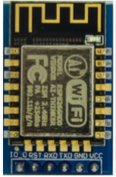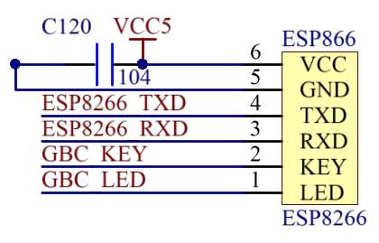
图3-6 ESP8266 模块外观图 图3-7 ESP8266模块接口电路图
表3-1 ESP8266引脚功能描述表
序号 | 名称 | 说明
1 | GBC_LED | 用于进入固件烧写模式，低电平是烧写模式，高电平是运行模式
2 | GBC_KEY | 复位（低电平有效）
3 | RXD | 模块串口接收脚（TTL 电平）
4 | TXD | 模块串口发送脚（TTL 电平）
5 | GND | 电源地
6 | VCC | 电源（3.3V~5V）

物理键盘电路的设计
物理矩阵键盘的电压为3.3V，共有16个按键，按下不同按键时，会使后面的电路被短路，通过分压原理，PC1引脚处的电位不同。利用单片机的ADC接口读取PC1处的电位即可知道是哪一个按键被按下。通过这种方法，相比较于传统的4×4的8线矩阵键盘，可以有效地减少对单片机引脚的占用。矩阵键盘电路图如图3-8所示。
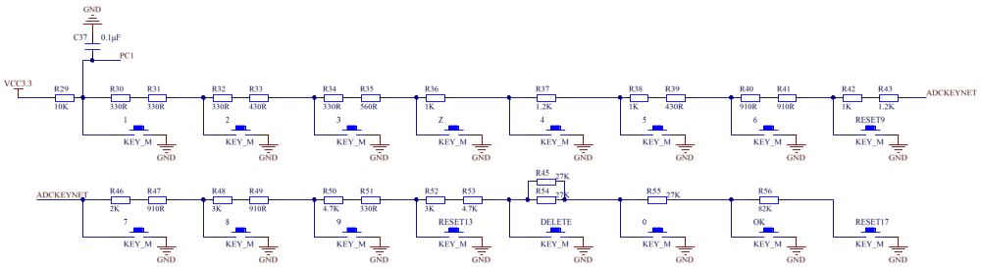
图3-8 矩阵键盘电路图

继电器控制电路的设计
继电器控制电路是用来控制5V继电器的通断，本系统采用电磁继电器，由铁芯、线圈、衔铁、触点簧片等组成的。只要在线圈两端加上一定的电压，线圈中就会流过一定的电流，从而产生电磁效应，衔铁就会在电磁力吸引的作用下克服返回弹簧的拉力吸向铁芯，从而带动衔铁的动触点与静触点吸合。当线圈断电后，电磁的吸力也随之消失，衔铁就会在弹簧的反作用力返回原来的位置。
通过单片机的PB6引脚输出高电平到S8050 NPN型三极管的基极，三极管导通后使继电器得电，常开触点吸合，12V电磁锁失电开锁，从而达到控制的目的。继电器控制电路图如图3-9所示。
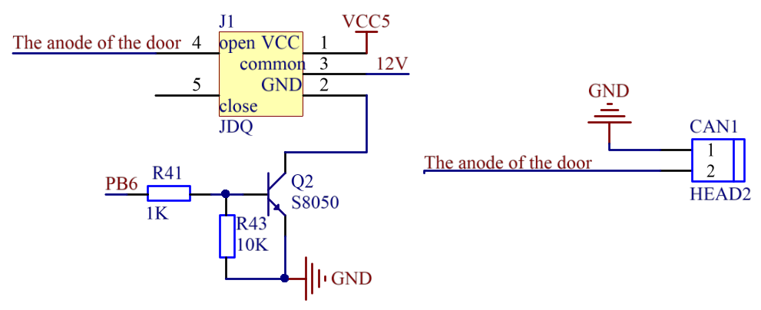
图3-9 继电器控制电路图

触摸屏电路的设计
系统在门外的人机界面上使用了淘晶驰7寸串口触摸屏，串口触摸屏通过+5v供电，触摸屏为电容式触摸，屏幕分辨率为800×400，可以显示更多图片。触摸屏和MCU通过TTL串口通信的方式进行数据传输，串口触摸屏电路如图3-10所示。
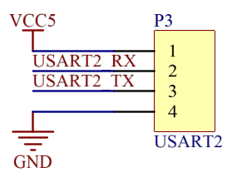
图3-10 串口触摸屏接口电路

SD卡存储电路的设计
STM32自带了SDIO接口，支持SD卡达到48MHz的读写速度。只需要将SD卡的卡槽连接到单片机对应的引脚即可。SD卡存储电路如图3-11所示。
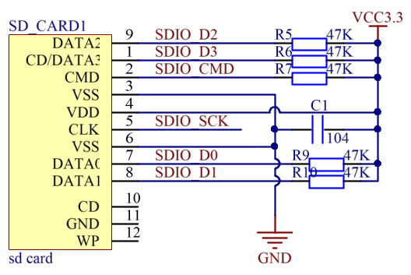
图3-11 SD卡存储电路

系统程序设计

系统程序的总体设计
本文的上一章主要阐述了智能门禁系统的硬件电路设计，本章将阐述该系统的软件程序设计，分析系统在与服务器连接成功和断开两种不同情况下的处理方式。本设计的程序设计流程图如图4-1所示。
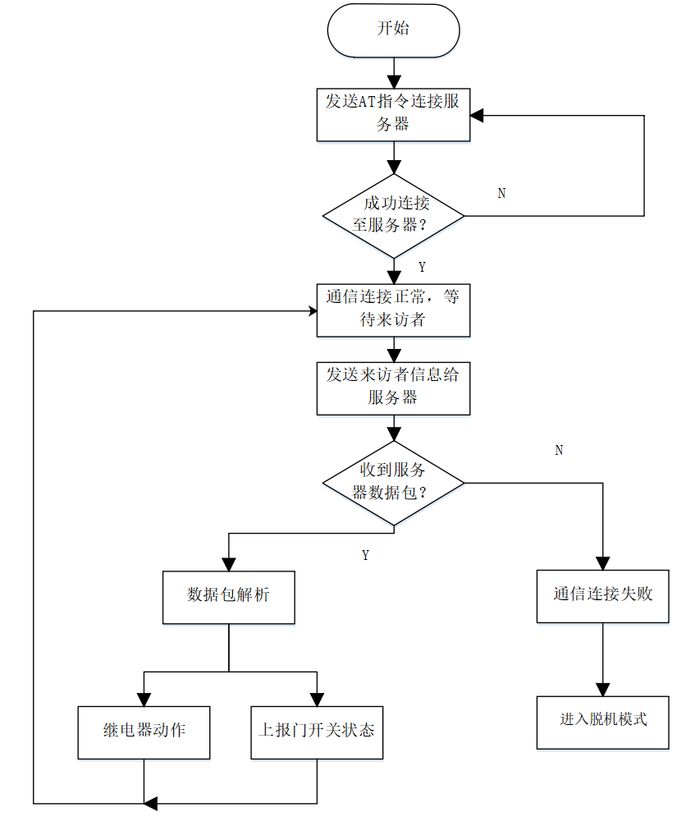
图4-1 系统整体程序流程图

系统软件的初始化设计

4.2.1软件初始化的内容
本设计在开机时需要进行初始化设定，由于本设备的单片机用到了四个串口分别与两个射频读卡器、触摸屏、ESP8266通信模块连接，所以需要在初始化中对不同的串口初始化不同的波特率。同时本门禁设备需要用到RTC时钟，在初始化中也要进行设置。然后进行SD卡的初始化，因为本设备与服务器的连接可能断开，所以必须确保本地的数据读取可靠，即要求首先SD必须读取正常，所以将对SD卡的初始化检测放在while函数中。
因为本门禁设备需要通过无线通信连接至服务器，所以在系统的初始化程序中单片机通过串口发送AT指令给ESP8266模块,配置服务器WIFI的名称、密码、IP地址、端口号等信息。若设备接收到服务器发回的反馈报文，则连接成功。本设计的初始化流程图如图4-2所示。
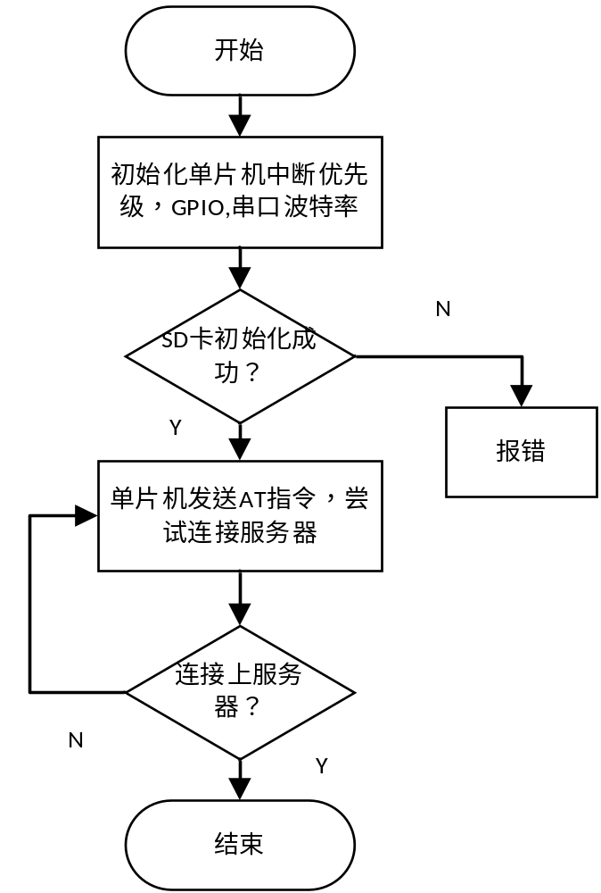
图4-2 系统初始化流程图

4.2.2 连接服务器步骤
1、重新启动ESP8266模块；
2、向串口发送“+++”退出透传模式，发送“AT+CWMODE=1”（设置STA模块）；
3、接着发送“AT+RST”进行软件重启；
4、发送“AT+CWJAP=\"WIFI名字\",\"WIFI密码\”配置连接路由器的名称密码；
5、发送“AT+CIPSTART=\"TCP\",\"192.168.0.107\",8086”配置工作模式、连接服务器的IP地址和端口号；
6、发送“AT+CIPMODE=1”开启透传模式；
7、发送“AT+CIPSEND”开启透传；
8、发送连接服务器的报文；
9、添加订阅topic。

4.2.3 MQTT初始化
本设备与服务器的通信采用MQTT协议，MQTT是一个客户端架构的发布/订阅模式的消息传输协议，是基于TCP协议的应用层协议。服务端作为发送消息的客户端和请求订阅的客户端之间的中介，主要功能如下：接受来自客户端的网络连接；接受客户端发布的应用消息；处理客户端的订阅和取消订阅请求；转发应用消息给符合条件的已订阅客户端。客户端总是通过网络连接到服务端。它可以发布应用消息给其它相关的客户端；订阅以请求接受相关的应用消息；取消订阅以移除接受应用消息的请求；从服务端断开连接。
MQTT报文由三部分组成，固定报头、可变报头、有效载荷。固定报头是所有报文都拥有的，而可变报头和有效载荷只有部分控制报文才拥有。MQTT控制报文共有如下几种：连接服务端、确认连接请求、发布信息、发布确认、发布收到、发布释放、发布完成、订阅主题、订阅确认、取消订阅、取消订阅确认、心跳请求、心跳响应和断开连接。
客户端到服务端的网络连接建立之后，客户端发给服务端的第一个报文必须是CONNEECT报文。在一个网络连接上，客户端只能发送一次CONNECT报文，服务端必须将客户端发送的第二个CONNECT报文当作违规协议处理并断开客户端的连接。
剩余长度等于可变报头的长度（10字节）加上有效载荷的长度。
可变报头一般包含四个字段：协议名、协议级别、连接标志和保持连接。协议名字节协议名是表示协议名MQTT的UTF-8编码的字符串。
客户端用8位的无符号值表示协议的修订版本。对于3.1.1版协议，协议级别字段的值是0x04。
在连接标志中，字节包含一些用于指定MQTT连接行为的参数，同时这个标志位还指出对于在有效载荷中的字段是否存在。在连接标志位中使能用户名和密码校验，不使用遗嘱，不清理会话，对应的值是0xC2。
保持连接由最高有效位MSB和最低有效位LSB 组成，是一个以秒为单位的时间间隔，表示为一个16位的字，其是指在客户端传输完成一个控制报文的时刻到发送下一个报文的时刻，两者之间允许空闲的最大时间间隔。客户端负责保证控制报文发送的时间间隔不超过保持连接的值。如果没有任何其它的控制报文可以发送，客户端必须发送一个PINGREQ报文，如果在合理的时间内仍没有收到PINGRESP报文，它应该关闭到服务端的网络连接。设置保持连接的值为0x64，时间为100s。
如果用户名标志被设置为1，有效载荷的下一个字段就是它。服务端可以将它用于身份验证和授权。如果密码标志被设置为1，有效载荷的下一个字段就是它。密码字段包含一个两字节长度的字段，长度表示二进制数据的字节数（不包含长度字段本身占用的两个字节），后面跟着0到65535字节的二进制数据。
对应的连接服务器报文程序如下：
void MQTT_ConectPack(void)
{ int temp,Remaining_len;
Fixed_len = 1; //连接报文中，固定报头长度暂时先=1
Variable_len = 10; //连接报文中，可变报头长度=10
Payload_len=2+ClientID_len+2+Username_len+2+Passward_len; //连接报文中，负载长度
Remaining_len=Variable_len + Payload_len;//剩余长度=可变报头长度+负载长度
temp_buff[0]=0x10; //固定报头第1个字节 ：固定0x01
do{ //循环处理固定报头中的剩余长度字节，字节量根据剩余字节的真实长度变化
temp = Remaining_len%128; //剩余长度取余128
Remaining_len = Remaining_len/128; //剩余长度取整128
if(Remaining_len>0)
temp |= 0x80; //按协议要求位7置位
temp_buff[Fixed_len] = temp; //剩余长度字节记录一个数据
Fixed_len++;//固定报头总长度+1
}while(Remaining_len>0);//如果Remaining_len>0的话，再次进入循环
temp_buff[Fixed_len+0]=0x00; //可变报头第1个字节 ：0x00
temp_buff[Fixed_len+1]=0x04; //可变报头第2个字节 ：0x04
(…依次在temp_buff中存入对于的字节)
memcpy(&temp_buff[Fixed_len+12],ClientID,ClientID_len);//复制过来客户端ID字串
temp_buff[Fixed_len+12+ClientID_len] = Username_len/256;//用户名长度高字节
temp_buff[Fixed_len+13+ClientID_len] = Username_len%256;//用户名长度低字节
memcpy(&temp_buff[Fixed_len+14+ClientID_len],Username,Username_len);//复制过来用户名字串
temp_buff[Fixed_len+14+ClientID_len+Username_len] = Passward_len/256;//密码长度高字节
temp_buff[Fixed_len+15+ClientID_len+Username_len] = Passward_len%256;//密码长度低字节
memcpy(&temp_buff[Fixed_len+16+ClientID_len+Username_len],Passward,Passward_len);//复制过来密码字串
TxDataBuf_Deal(temp_buff, Fixed_len + Variable_len + Payload_len); //加入发送数据缓冲区
}
客户端向服务端发送SUBSCRIBE报文用于创建订阅。为了将应用消息转发给与那些订阅匹配的主题，服务端发送PUBLISH报文给客户端。SUBSCRIBE报文也（为每个订阅）指定了最大的QoS等级，服务端根据这个发送应用消息给客户端。SUBSCRIBE报文固定报头的地3、2、1、0位是保留位，必须是0、0、1、0，若为其他值，服务器将断开连接。可变报文由两字节的报文标识符MSB和报文标识符LSB组成。客户端和服务端彼此独立地分配报文标识符，可以实现并发的消息交换。
剩余长度字段等于可变报头的长度（2字节）加有效载荷的长度。有效载荷必须包含至少有一对主题过滤器和QoS等级字符组合。其中主题过滤器名字的长度由MSB和LSB两字节组成，订阅等级字段编码为一个字节。发送完成后，MQTT的初始化完成 。
订阅topic报文的程序如下：
void MQTT_Subscribe(char *topic_name, int QoS)
{ Fixed_len = 2;//SUBSCRIBE报文中，固定报头长度=2
Variable_len = 2; //SUBSCRIBE报文中，可变报头长度=2
Payload_len = 2 + strlen(topic_name) + 1;//计算有效负荷长度 = 2字节(topic_name长度)+ topic_name字符串的长度 + 1字节服务等级
temp_buff[0]=0x82;//第1个字节 ：固定0x82
temp_buff[1]=Variable_len + Payload_len;//第2个字节：可变报头+有效负荷的长度
temp_buff[2]=0x00;//第3个字节 ：报文标识符高字节，固定使用0x00
temp_buff[3]=0x01; //第4个字节 ：报文标识符低字节，固定使用0x01
temp_buff[4]=strlen(topic_name)/256;//第5个字节 ：topic_name长度高字节
temp_buff[5]=strlen(topic_name)%256;//第6个字节 ：topic_name长度低字节
memcpy(&temp_buff[6],topic_name,strlen(topic_name)); //第7个字节开始 ：复制过来topic_name字串
temp_buff[6+strlen(topic_name)]=QoS; //最后1个字节：订阅等级
TxDataBuf_Deal(temp_buff, Fixed_len + Variable_len + Payload_len);//加入发送数据缓冲区
}

人机界面的设计
人机界面最大的作用就是架起操作人员和机器之间的一座桥梁，除了能代替和节省大量的I/O点之外，还能完成各种各样的参数整定、画面显示、数据处理的任务。本系统为了实现良好的人机交互和本地操作的便捷，在门外使用了淘晶驰公司的串口智能触摸屏，该屏幕为电容式触摸，与电阻屏相比较，提高了触摸精度，只需触摸即可，不需要用力按压。该触摸屏编程软件为图形化编程，操作简单且功能强大，数据传送方便，通过串口连接的方式，连接单片机的 TX、RX，即可完成串口通信。
在触摸屏上，可以实现如下功能：
- 利用用户帐号密码进入；
- 超级管理员添加或删除用户；
- 用户修改密码和卡号；
- 超级管理员改变普通用户的权限；
- 管理员查询本地人员数据库。
触摸屏在收到串口传来的控制指令或按下对应的按钮即可实现页面之间的切换。在触摸屏上的输入采用触摸键盘的方式，共有10个数字按钮、26个字母和若干个功能键组成，通过触摸按钮图标即可获得键值。在串口屏中设置一个60秒的定时器用来控制屏幕的背光强度，一旦超过60秒处于无人使用的状态就会将背光强度改成最大亮度的20%来节省功耗。触摸屏和显示界面如图4-3所示。
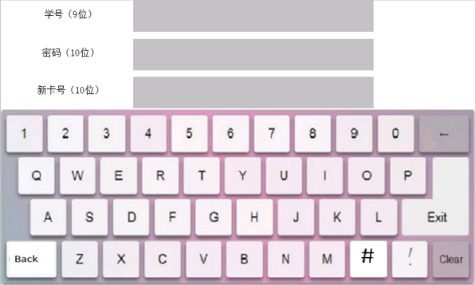
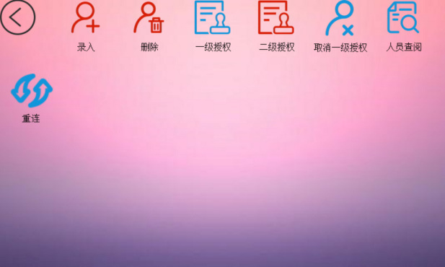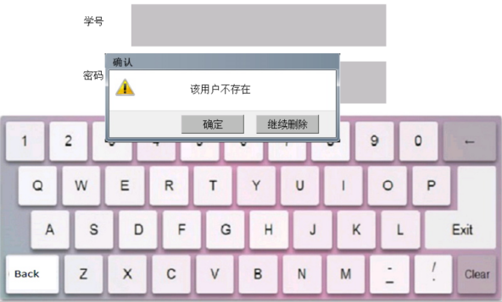
图4-3 触摸屏和显示界面图

中断程序的设计
本设备与服务器之间的通信建立在WiFi上，这也就意味着从控制信号的输入到主控芯片的处理再到控制信号的输出需要一定的时间。因此，需要调节通信速度以保证传输数据的完整性与准确性，同时还要保证服务器与本地之间按时发送心跳报文，这个功能的实现是通过定时器中断来实现的，当达到设定时间，发送心跳报文给服务器。对应的中断功能如表4-1所示。
表4-1 中断编号和功能对应表
串口3中断 | 接收服务器发送数据
串口2中断 | 接收串口屏发送数据
串口1中断 | 接收门外读卡器发送卡号
串口6中断 | 接收门内读卡器发送卡号
定时器3中断 | 定时发送Ping报文判断连接
定时器4中断 | 连接不上服务器时自动进入脱机模式
定时器5中断 | 定时拷贝服务器发送数据到缓存区
定时器2中断 | 在脱机模式下定时10分钟自动重连
外部中断3 | 遥控器按键1
外部中断4 | 遥控器按键2
根据设计要求使用STM32芯片的定时中断功能，其时钟图如图4-4所示。
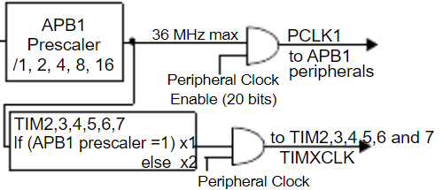
图4-4 通用定时器时钟图
由图4-4可知，通用定时器的外围时钟不是直接来自于APB1，而是来自于输入为APB1的一个默认倍频系数为2的倍频器。此时APB1的时钟为36MHz，若设置APB1的分频系数为1，则通用定时器的外围时钟大小为72MHz。结合以上分析，TIM2设定的时间由TIM_Period（最大计数值）、TIM_Prescaler（分频系数）、TIM_ClockDivision（时钟分割）、TIM_CounterMode（计数模式）等共同决定，因此其计算公式为：
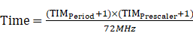 (式4-1)
根据系统设计的要求，本平台共需要使用十个中断，这就要求对系统中断优先级进行合理分配。基于Cortex-M3内核的STM32内部集成了强大且方便的NVIC即嵌套向量中断控制器，配置中断的抢占优先级和响应优先级确定各中断优先级依次为：USART3 > TIM5> > TIM3> USART1> UART6> USART2> TIM4> TIM2> EXTI3> EXTI4。

RFID射频读卡程序的设计
本设备共有门内、门外两个读卡器，所以需要分别配置了两个串口。在程序中设立门内门外两个标志位来判断用户是从门外进入还是门内出去。读卡模块中自带一个读卡芯片，它会通过检测电容变化读取卡的内容，本设计使用的S50卡片内部有很多扇区，而系统只需要读取其中存储卡号的扇区，所以在程序中将读卡芯片读取到的所有数据存放在一个结构体Card中，然后将其中的卡号部分Card.UID通过串口发送给单片机。单片机收到的Card.UID数据类型为无符号长整型，在后面的比较中使用的是字符型变量直接的比较，所以要将数据进行转化，程序如下：
u8 cardnumber[10];//定义一个长度为10的无符号字符型数组
unsigned long lTemp = 1000000000;//定义无符号长整型变量一个用来做除法运算
for(i = 0; i < 10; i++)
{ cardnumber[i]=(Card.UID / lTemp % 10 + '0');//从左到右逐位获取卡号，加上'0'转化成ASCLL码的数值并存入数组中
lTemp /= 10; }

RTC时钟程序的设计
STM32F4的实时时钟（RTC）改进了很多，已经带了日历功能，STM32F4的RTC，是一个独立的 BCD定时器/计数器。RTC 提供一个日历时钟中断，以及一个具有中断功能的周期性可编程唤醒标志。
在本设计中选择LSE时钟，即外部使用32.768kHz晶振作为时钟源，而RTC时钟核心，要求提供1Hz的时钟，所以要设置RTC的可编程预分配器。STM32F4的可编程预分配器（ RTC_PRER）可分为两个部分：
1、一个通过 RTC_PRER 寄存器的 PREDIV_A 位配置的 7 位异步预分频器。
2、一个通过 RTC_PRER 寄存器的 PREDIV_S 位配置的 15 位同步预分频器。
Fck_spre时钟(即1HZ时钟)可由如下计算公式计算：
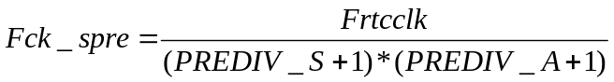 (式4-2)
将PREDIV_A寄存器设置为0X7F，即128分频，PREDIV_S寄存器设置为0XFF，即获得32768分频，即可得到1Hz的Fck_spre。对应的配置程序如下：
RCC_RTCCLKConfig(RCC_RTCCLKSource_LSE);//设置RTC时钟(RTCCLK),选择LSE作为RTC时钟
RCC_RTCCLKCmd(ENABLE); //使能RTC时钟
RTC_InitStructure.RTC_AsynchPrediv = 0x7F;//RTC异步分频系数
RTC_InitStructure.RTC_SynchPrediv = 0xFF;//RTC同步分频系数
RTC_InitStructure.RTC_HourFormat = RTC_HourFormat_24;//RTC设为24小时格式
RTC_Set_Time(11,20,56,RTC_H12_AM); //设置详细的时间
RTC_Set_Date(18,12,10,1); //设置详细的日期
因为STM32的内部RTC时钟不如互联网时间准确，所以在本地每次收到服务器数据时候，会将本地的时间进行实时更新，消除误差。

脱机模式程序的设计
因为与服务器的连接可能会因为一些突发状况而断开，所以在设计过程中需要考虑与服务器连接断开的极端情况，确保在与服务器断开的情况下门仍然能够正常开启，于是本设备添加了脱机工作模式。本设计的脱机模式判断流程图如图4-5所示。
判断系统进入脱机模式的依据是：设备在定时器3中设置每30秒向服务器发送第一个字节0xC0、第二个字节是0x00的心跳报文，同时服务器会给出回复。若没有收到服务器的回复，则将定时器3的设置时间为2秒快速发送ping报文，若累计五次发送没有接收到服务器的回复，系统判定与服务器断开连接。
系统在五次没有收到回复后启动定时器4定时35秒。同时重新配置ESP8266WIFI模块，尝试重新连接路由器和服务器。如果连接上服务器则重连成功，若定时器4溢出仍然未连接上服务器，则设备进入脱机工作模式，若此时有来访者想进入，在获取卡号和用户帐号密码的方式与与服务器联机时一样，但是之后的数据处理则是通过将读取到的卡号或账号密码与SD卡中的用户信息相比较，作为门外放行的依据。脱机模式工作流程图如图4-6所示。
一旦系统检测到与服务器断开进入脱机模式后，系统启动定时器2定时5s累计120次，定时10分钟，设置在10分钟之后系统将尝试重新连接服务器。
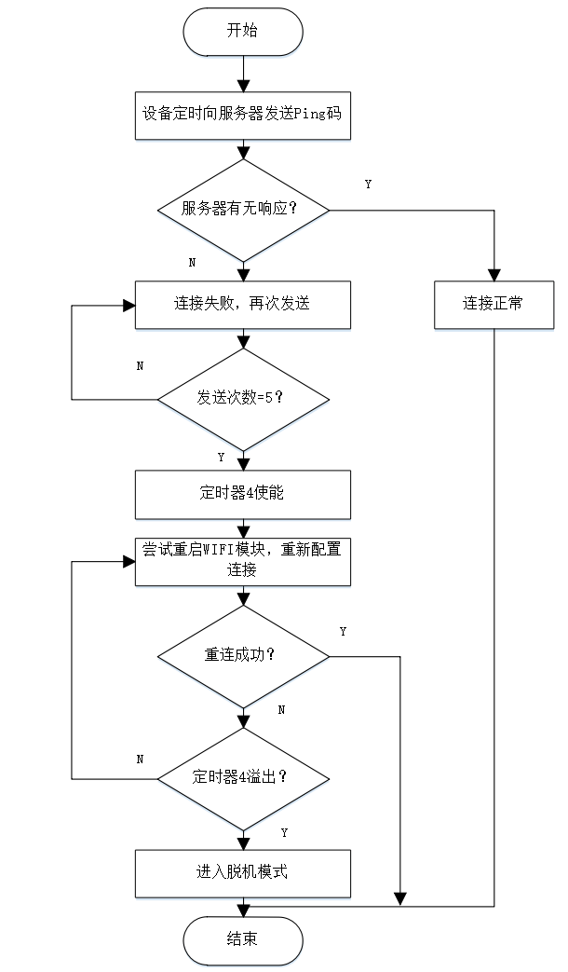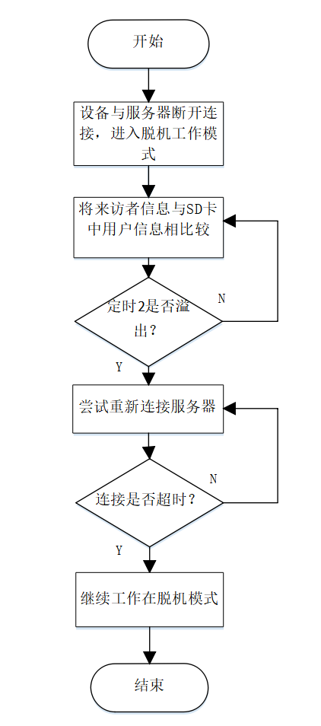
图4-5 脱机模式判断流程图 图4-6 脱机模式工作流程图

门内人机交互的设计
    - 物理键盘的设计
物理键盘两端的电压为+3.3V，采用STM32单片机自带的12位逐次逼近型的模拟数字转换器。因为这个矩阵键盘不同于普通的八线矩阵键盘，再加上按键抖动等不可控因素，对键值的判断不同于普通矩阵键盘。采集ADC通道的数据，采用均值滤波法，取20次后的平均值，用计算公式
 (式4-3)
计算得到电压值。不同电压值对应键值如表4-2所示。
表4-2 矩阵键盘键值与电压对应表
KEY0 | KEY1 | KEY2 | KEY3
≤0.100 | 0.101~0.300 | 0.301~0.500 | 0.501~0.700
KEY4 | KEY5 | KEY6 | KEY7
0.701~0.900 | 0.901~1.100 | 1.101~1.300 | 1.301~1.500
KEY8 | KEY9 | KEY10 | KEY11
1.501~1.700 | 1.701~1.900 | 1.301~2.100 | 2.101~2.350
KEY12 | KEY13 | KEY14 | KEY15
2.351~2.550 | 2.551~2.750 | 2.751~2.990 | 2.991~3.200
其中有10个键分别输出0-9的数值，有三个功能键，分别是删除、确定和全部删除。本键盘支持按一次连续出值。矩阵键盘的输出键值将通过OLED屏幕在门内显示，OLED屏的显示采用单片机引脚模拟SPI协议的方式，在软件中添加需要显示的字库。
    - AD值读取的设计
在获取AD值后采用平均值滤波的方式，程序如下：
u16 Get_Adc_Average(u8 ch,u8 times)//ch为AD采集的通道号
{ u32 temp_val=0;
u8 t;
for(t=0;t<times;t++)
{ temp_val+=Get_Adc(ch);
delay_ms(5);}
return temp_val/times;
}
获取取平均值后的AD值，并换算成电压计算。
adcx=Get_Adc_Average(ADC_Channel_11,12);//获取通道11的转换值，12次取平均
temp=(float)adcx*(3.3/4096);//获取计算后的带小数的实际电压值
在换算成电压判断对应键值时，采用了延迟消抖的方法，两次延迟过后再读取最终的键值。读取一次键值的时间在理论上为210ms（12次AD采集和两次延迟的和），如果长时间按住同一个按键，就可以连续出值。
    - OLED屏幕显示的设计
在OLED上显示一个数字占用8个像素点，所以显示完一个数，指针要向后移8个位置。
OLED显示的程序如下：
if(KS==1)//判断是否有按键按下
{if(KEY_NO!=100)
{ if(KEY_NO==0x5A){OLED_ShowChar(oled_address,2,'Z');}//如果有Z字母
else{OLED_ShowNum(oled_address,2,KEY_NO,2,1);}//显示数字
switch (oled_address)
{ case 0: ID_inside[0]=KEY_NO;break;//将屏幕上的输入的账号存储
case 8: ID_inside[1]=KEY_NO;break;
…
case 64:ID_inside[8]=KEY_NO;break;
default:break;
}
oled_address=oled_address+8;//每显示一个数指针加8
KEY_NO=100;KEY_FUN=0;//取消刚刚的键值和键功能
}
OLED删除一个数字的程序如下：
if(KEY_FUN==1)//删除对应的键功能为1
{ oled_address=oled_address-8;//OLED指针向后8个点
OLED_Clear_Onenum(oled_address);//清除一个数
KEY_FUN=0;//将键功能置0
}

单片机与串口屏通信的设计

4.9.1 单片机数据发送的设计
串口屏厂家规定接受指令结束符为”0XFF 0XFF 0XFF”三个字节，而且所有指令名以及参数全部使用ASCII字符串数据。考虑到串口屏接收到的数据分为三种：命令型、文本型、数据型。编写了三种类型的函数，都是通过逐个字节发送，等待中断标志位置位的方式。
命令发送函数：
void HMI_Sendcmd(USART_TypeDef* USARTx,u8 *data,u8 len)//选择串口输出，上位机上文本位相应的改变数值代码，*data代码的长度
{ u8 t;
for(t=0;t<len;t++)
{ while(USART_GetFlagStatus(USARTx,USART_FLAG_TC)!=SET);
USART_SendData(USARTx,data[t]);
}
while(USART_GetFlagStatus(USARTx,USART_FLAG_TC)!=SET);
USART_SendData(USARTx,0XFF);
…（发送剩余两个0XFF）
}
字符串发送函数：
HMI_SendText(USART_TypeDef* USARTx,u8 *data,u8 len,u8 *text,u8 len2)
与命令发送类似，只是发送了两个数组，len为控件名称长度，len2为控件赋值变量的长度。
数值发送函数：
void HMI_SendNum(USART_TypeDef* USARTx,u8 *data,u8 len,u16 Num,u8 len2)
{ …（发送控件名称同上）
for(t=0;t<len2;t++)
{ while(USART_GetFlagStatus(USARTx,USART_FLAG_TC)!=SET);
USART_SendData(USARTx,'0'+(Num/HMI_Pow(len2-t-1))%10);
}
…（发送三个0XFF）
}
格式部分一样，不一样的是要将整型数转换成字符串数据，其中HMI_Pow函数如下：
u32 HMI_Pow(u8 n)//10的乘方函数，用于判断位数
{ u32 result=1;
while(n--)result*=10;
return result;
}

4.9.2 单片机数据接受的设计
设计在串口2中断服务函数中进行数据接受。当发生中断的时候，程序就会执行中断服务函数。当RXNE（读数据寄存器）被置 1 的时候，就是提示已经有数据被接收到了，并且可以读出来了。在串口屏与单片机的通信中，规定协议格式如表4-2所示。
表4-2 串口屏与单片机协议描述表
帧头 | 数据部分 |  | 帧尾
帧头 | 指令号 | 数据 | 帧尾
% | 01（例） | … | ！
在中断服务函数中将读取到的数据存入USART2_RX_BUF这个数组，在读取到帧尾“!”时则判断接收完成。
中断服务函数如下：
void USART2_IRQHandler(void)//串口1中断服务程序
{ u8 Res;
if(USART_GetITStatus(USART2, USART_IT_RXNE) != RESET) //接收中断
{ Res = USART_ReceiveData(USART2); //读取接收到的数据
if(Res=='!')//读取“!”则接收完成
{ USART2_RX_STA|=0x8000;}//将接收完成标志位置成0X8000
else //还没收到“!”
{ USART2_RX_BUF[USART2_CNT++]=Res ;}//继续接收
}
}
串口屏发送的指令处理函数：
void HMI_RECIVE_CMD(void)
{ if(USART2_RX_STA&0X8000) //当串口2接收完成标志位为0X8000时{ if(USART2_RX_BUF[0]=='%'&&USART2_RX_BUF[1]=='0'&&USART2_RX_BUF[2]=='1')//判断读取到的数据是否有帧头并且读取指令编号
{ … （01指令对应的操作） }
串口屏发来的指令功能描述如表4-3所示。
表4-3 串口屏与单片机协议功能表
01 | 与服务器连接时，向服务器发送串口屏上输入的账号密码
02 | 与服务器断开连接时，将串口屏上输入的账号密码与本地数据进行核对
03 | 管理员输入账号密码进入设置界面
04 | 管理员删除用户
05 | 一级管理员新增用户
06 | 管理员向用户一级授权
07 | 管理员向用户二级授权
08 | 管理员取消用户一级权限
09 | 判断与服务器的连接状态切换键盘
10 | 门铃
11 | 用户修改密码
12 | 管理员查阅人员信息
13 | 手动重新连接服务器
15 | 用户修改卡号
16 | 用户刷卡在屏幕上读取卡号
18 | 二级管理员新增用户
19 | 开机选择连接服务器
20 | 开机选择脱机工作模式
在单片机执行完串口屏发来的指令后，将所有标志位和计数清0，防止程序重复执行。
USART2_RX_STA=0;
USART2_CNT=0;
USART2_RX_BUF[0]='!';//防止hmi指令重复执行

4.10 SD卡存储和读写程序的设计

4.10.1 人员数据存储的方式
本设备在在本地对用户信息存储的方面，采用SD卡的形式，使用STM32F4自带的 SDIO接口驱动，另外搭载了FATFS文件系统。FATFS是一个完全免费开源的 FAT文件系统模块，专门为小型的嵌入式系统而设计。完全由标准C语言编写，具有良好的硬件平台独立性、代码量少效率高、移植简单，与Windows兼容等特点。
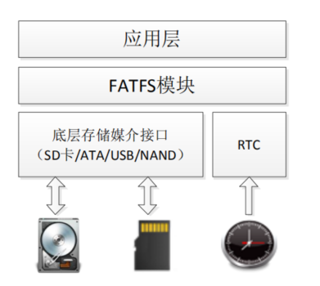
图4-7 FATFS层次结构图
在存储的方案上采用在TXT的文本格式作为数据库，分配给每个用户47个字节的存储空间。在存储过程中，采用“###9位账号//10位密码//10位卡号//权限//权限@@”的格式来存储。
其中权限共分为三种等级：普通用户、初级管理员、超级管理员。普通用户的操作仅限于日常的开门和修改自己的密码，初级管理员额外有录入新普通用户的权力，而超级管理员则有录入新普通用户、删除用户、对普通用户授权升级为初级管理员和对初级管理员收回权限的权力。
利用FATFS与Windows兼容的特点，就可以很方便地用读卡器在电脑上打开TXT文件。在电脑上查看时，每位用户之间用回车区别开，这样就很方便查看和修改用户的信息。在记事本中打开数据库如图4-8所示。
在图中，每个用户最后7、8位的00代表的是普通用户，01代表的是初级管理员，最后第3位的＋号代表非超级管理员，－号代表超级管理员。45个“/”和45个“$”标志组成开头行和结尾行，中间为数据部分。
在单片机上对文件进行操作主要用到如下几个应用接口函数：
- f_open：打开/创建一个文件
- f_read：读文件
- f_write：写文件
- f_close：关闭一个文件
- f_lseek：移动文件读/写指针
- f_tell：获取当前读/写指针
- f_mount：注册/注销一个工作区域
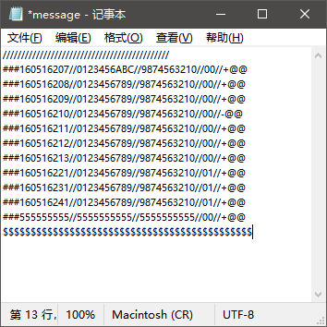
图4-8 记事本打开数据库图
指定文件的访问类型和打开方法的模式标志有以下几种：
FA_READ：对指定对象的读访问。可以从文件中读取数据。
FA_WRITE：对指定对象的写访问。数据可以写入文件。
FA_OPEN_EXISTING：打开该文件。如果文件不存在，该函数将失败(默认)。
FA_CREATE_NEW：创建一个新文件。如果文件存在，则该函数将失败。
FA_CREATE_ALWAYS：创建一个新文件。如果文件存在，它将被截断并覆盖。
FA_OPEN_ALWAYS：如果文件存在，则打开该文件。如果没有，将创建一个新文件。本设备的读写SD卡流程图如图4-9所示。
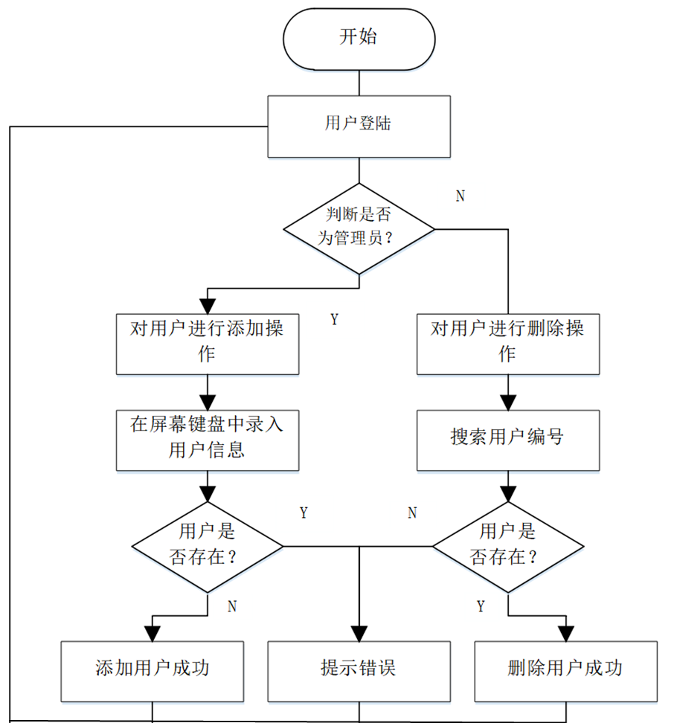
图4-9 读写SD卡流程图

4.10.2 识别和更改用户数据的设计
每个用户的信息和格式一共占用了45个字节，但是由于为了在电脑上方便阅读加入了回车，所以单片机在读取每个用户信息时，末尾会存在一个电脑上不可见的0X0D和0X0A的控制字符，于是实际上每个用户占用的是47个字节。
- 识别用户：主要是核对用户在串口屏上输入的数据或用户刷卡得来的卡号和SD卡中的数据是否一致。识别用户的程序如下：
pass_flag=0;//每次读取将通过标志位先置0
i=0;//代表读取次数，用来计算指针位置
f_open(&fil, "0:/list.txt", FA_READ);
//打开名为list的TXT文件，只进行读访问
f_lseek(&fil, 47*i+0);
//将指针移动到每个用户信息的最前端
for(num=0;num<=2000;num++) //读取2000位用户的信息
{ if(line[3]=='$'&&line[4]=='$' &&line[13]=='$' &&line[14]=='$' &&line[24]=='$')
{break;}//读到了结尾行，跳出读取的循环
if(line[44]=='@'&&line[43]=='@')//符合
{ cnt=0;
for(j=3;j<=23;j++)//读取sd卡的每一位和hmi发送的相比较
{ if(line[j]==USART2_RX_BUF[j])//将串口发来的数据和SD卡数据逐位比较
{ cnt++;} else{j=24;}//相同就计数加一，不同则直接跳出比较的循环
if(cnt==21)//如果用户账号密码完全一致
{ pass_flag=1;//通过标志位置1
BEEP=1;delay_ms(50);BEEP=0;//蜂鸣器响一声
HMI_Sendcmd(USART2,"page jinru",10);//向串口屏发送通过的指令
delay_ms(2000);
HMI_Sendcmd(USART2,"page main",9);//返回主页面
f_close(&fil);//关闭文件
break;//跳出读取的循环，不再比较后面的数据，节省时间
}}}
if(pass_flag==0)//如果读取完所有人的数据没有匹配的，则通过标志位仍为0
{ HMI_Sendcmd(USART2,"page cuowu",10);向串口屏发送错误的指令
delay_ms(1500);
HMI_Sendcmd(USART2,"page main",9);//返回主页面
f_close(&fil); //关闭文件
}}
- 修改密码：用户输入账号、密码和新密码，单片机通过串口二收到的数据为“%14账号//旧密码//新密码！”，在识别完是用户本人之后，修改原来的密码。核对用户账号密码和识别的软件一致，修改密码的程序如下：
change_flag=1;//修改标志位置1
for(q=0;q<=9;q++)
{ changenum[q]=USART2_RX_BUF[q+26]; }//将新密码赋值在changenum数组中
f_lseek(&fil, f_tell(&fil) - 32);//获取当前文件指针的位置并往前移32个字节f_write(&fil, changenum, 10, &bww);//写入新密码覆盖掉旧密码
（略去向屏幕发送指令的程序，与前面类似）}
- 删除用户：超级管理员登录进入设置界面，输入想要删除的账号就可以对普通用户和初级管理员进行删除操作，但是不能删除二级管理员。在删除用户时不能对之后的读写造成障碍，所以采用将原来的用户信息用“/”进行覆盖的方式，在45个“/”之后同样需要补上一个控制字符\r(0X0D)。删除的程序如下：
if(cnt==9)//如果输入的用户存在
{ if(line[42]=='-')//判断要删除的对象为超级管理员
{ delete_flag=1;//删除标志位置1
HMI_Sendcmd(USART2,"page xjcg",9);
HMI_SendText(USART2,"t0.txt=",7,"不能删除超级管理员",18);//提示不能删除二级管理员
（略去向屏幕发送指令的程序，与前面类似）
}
if(line[42]=='+')//判断要删除对象不是二级管理员
{ delete_flag=1;
for(q=0;q<=44;q++)//赋值45个“/”
{ deletenum[q]='/'; } deletenum[45]='\r';deletenum[46]='\n';//末尾补上\r\n
f_lseek(&fil, f_tell(&fil) - 47);//获取当前文件指针的位置并往前移47个字节
f_write(&fil, deletenum, 47, &bww);//将45个“/”写入原来用户位置
（略去向屏幕发送指令的程序，与前面类似）
}}
- 新增用户：超级管理员登录进入设置界面，一次性输入想要新增用户的账号密码卡号进行存储。首先先检查要输入的账号是否存在，若不存在则进行存储，存储时先将结尾行45个“$”号覆盖掉，然后写入新用户的数据，最后补上45个“$”作为结尾行。新增用户的程序如下：
f_lseek(&fil, f_tell(&fil) - 47);//获取当前文件指针的位置并往前移47个字节
f_write(&fil,"###", 3, &bww);//补全存储格式的开头
for(j=0;j<=32;j++)
{ cun[j]=USART2_RX_BUF[j+3]; }
f_write(&fil, cun , 33, &bww);//存入用户信息
f_write(&fil,"//00//+@@\r", 10, &bww);//补全存储格式的结尾
for(q=0;q<=44qi++)
{ addnum[q]='$';}
f_write(&fil, addnum, 45, &bww);//将45个“$”写入结尾行
f_write(&fil,"\r\n", 2, &bww);
（略去向屏幕发送指令的程序，与前面类似）
}
- 授权和撤销授权：超级管理员登录进入设置界面，可以将普通用户授权为初级管理员或授权为超级管理员。授权的思路和修改密码一致，只不过修改的是权限标志位。
授权为初级管理员的程序如下：
f_lseek(&fil, f_tell(&fil) - 7);//获取当前文件指针的位置并往前移7个字节
f_write(&fil,"1", 1, &bww);//将初级管理员权限标志位置1
授权为超级管理员的程序如下：
f_lseek(&fil, f_tell(&fil) - 4);//获取当前文件指针的位置并往前移4个字节
f_write(&fil,"-", 1, &bww);//将初级管理员权限标志位置-
撤销初级管理员的程序如下：
f_lseek(&fil, f_tell(&fil) - 7);
f_write(&fil,"0", 1, &bww);将初级管理员权限标志位置0
- 人员的查阅：超级管理员登录后可以查阅数据库中的人员信息，包括账号、密码、卡号和权限级别。在屏幕上一次性可以查看10名人员的信息，并可以通过前后翻页按钮来看到更多人员的信息，在屏幕内设置一个变量，每次向后翻页计数加一，向前翻页计数减一，并发送当前数值给单片机，单片机通过接受屏幕发送的变量值，计算文件中指针的位置并读取接下来的10名人员信息。由于翻看的页码分为个位数和两位数两种情况，所以按下屏幕按钮发来的数据中设置结尾发送一个“&”字符作为结束符。当USART2_RX_BUF[4]中为“&”时，屏幕仅发送一位页码数，当USART2_RX_BUF[5]中为“&”时，屏幕仅发送两位页码数。
人员查阅的程序如下：
首先确定数据库中所有人员的个数，
f_open(&fil, "0:/list.txt", FA_READ|FA_WRITE);
i=0;
for(num=0;num<=300;num++)//读取300人
{ f_lseek(&fil, 47*i+0);i++;
f_read (&fil, line,47,&bww);
if(line[3]=='$'&&line[4]=='$' &&line[13]=='$' &&line[14]=='$' &&line[24]=='$')
{ break; }//当读取到结尾行时候退出循环，此时i为总人数的个数
}
因为从串口直接读出来的数据类型是字符型，不能用于计算，所以需要做一个 (USART2_RX_BUF[3]-'0')的转换将其变成整型数进行计算。
if(USART2_RX_BUF[4]=='&')//读取的页码为个位数
{ num=(USART2_RX_BUF[3]-'0')*10;//页码数乘10代表此次需要读取的10人
for(j=num-10;j<num;j++)//读取这10个人员的信息
{ f_lseek(&fil, 47*j+47);//指针跳过开始行
f_read (&fil, line,47,&bww);
if(i+10==j)//如果读取的人员位数大于总人员位数10，表示读取已经到底了
{HMI_Sendcmd(USART2,"page talk block",15);break;}//向屏幕发送提示对话框
for(q=0;q<=8;q++) { idnum[q]=line[q+3];}//读取账号
for(q=0;q<=9;q++) { passwordnum[q]=line[q+14];}//读取密码
for(q=0;q<=9;q++) { cardnum[q]=line[q+26];}//读取卡号
if(line[39]=='1'){admin_flag=1;}
else if(line[42]=='-'){admin_flag=2;}
else{admin_flag=0;}//判断该人员的权限
switch(j%10)//对当前读取的人员做除余运算获得在当前十人一组的区间排名
{case 0: HMI_SendText(USART2,"t101.txt=",9, idnum ,9); //向屏幕发送账号 HMI_SendText(USART2,"t102.txt=",9, cardnum ,10); //发送卡号
HMI_SendText(USART2,"t121.txt=",9, passwordnum ,10);//发送密码
HMI_SendNum(USART2,"n101.val=",9, admin_flag ,1);break; //发送权限
…
case 9: HMI_SendText(USART2,"t119.txt=",9, idnum ,9);
HMI_SendText(USART2,"t120.txt=",9, cardnum ,10);
HMI_SendText(USART2,"t130.txt=",9, passwordnum ,10);
HMI_SendNum(USART2,"n110.val=",9, admin_flag ,1);break;
} }
if( USART2_RX_BUF[5]=='&' )//页码为两位数
{ num=(100*(USART2_RX_BUF[3]-'0'))+(USART2_RX_BUF[4]-'0')*10;//两位数代表读取的人数为上百个，将十位乘上100加上个位乘上10算出要显示10人区间
…（与上同）
}

4.10.3 记录存储的方式
在记录存储的方案上采用在TXT的文本格式作为数据库，分配给每条记录37个字节的存储空间。在存储过程中，采用“###9位账号//年/月/日/时/分/秒/方向@@”或“###10位账号/年/月/日/时/分/秒/方向@@”的格式来存储。其中进门方向用I表示，出门方向用O表示在记事本中打开记录如图4-10所示。
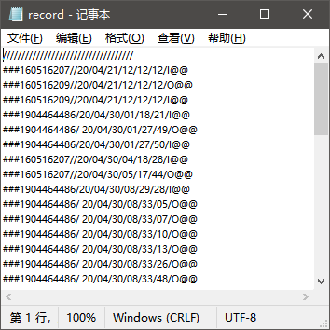
图4-10 记事本打开看记录图
新增一条记录的思路和新增用户一样删除最后一行的结尾行，写入记录然后在补上结尾行。首先在Record函数中获取当时的RTC时间，将其转化成字符型，然后逐个移动指针写入。写入记录的程序如下：
Record();
f_open(&fil, "0:/record.txt", FA_READ|FA_WRITE);
i=0;
for(num=0;num<=65535;num++)//读取sd卡的每一位和hmi发送的相比较
{ f_lseek(&fil, 37*i+0);i++;
f_read (&fil, line,37,&bww);
if(line[3]=='$'&&line[4]=='$'&&line[13]=='$'&&line[14]=='$')//到达结尾
{ f_lseek(&fil, f_tell(&fil) - 37);
f_write(&fil,"###", 3, &bww);
f_write(&fil, idnum , 9, &bww);
f_write(&fil,"//", 2, &bww);
f_write(&fil, Year , 2, &bww);//写入年份
f_write(&fil,"/", 1, &bww);
f_write(&fil, Month , 2, &bww);//写入月份
f_write(&fil,"/", 1, &bww);
…
f_write(&fil, Sec , 2, &bww);
f_write(&fil,"/I@@\r\n", 6, &bww);
…（插入结尾行）
f_close(&fil);break;
}}

4.11 与服务器通信的设计

4.11.1 心跳报文的设计
在单片机与服务器建立起通信之后即可进行命令之间的交换。本设备与服务器通信的流程图如图4-7所示。设备和服务器能够联机工作的前提是保持连接，能够按时发送给服务端心跳请求和收到服务器的心跳响应，说明本地设备与服务端的连接仍然建立。客户端发送PINGREQ报文的作用：
- 当没有其他控制报文从客户端发送给服务端时候，告知服务端客户端仍然存在奶；
- 确认服务端还存在；
- 使用网络以确定网络连接没有断开。
客户端心跳请求PINGRESP的固定报头由两个字节组成：分别是0xC0和0x00。服务端在收到心跳请求后反馈心跳响应给客户端，心跳响应同样由两字节组成：分别是0xD0和0x00。心跳报文均无可变报头和有效载荷，仅有固定报头。
本设备与服务器通信流程图如图4-11所示。
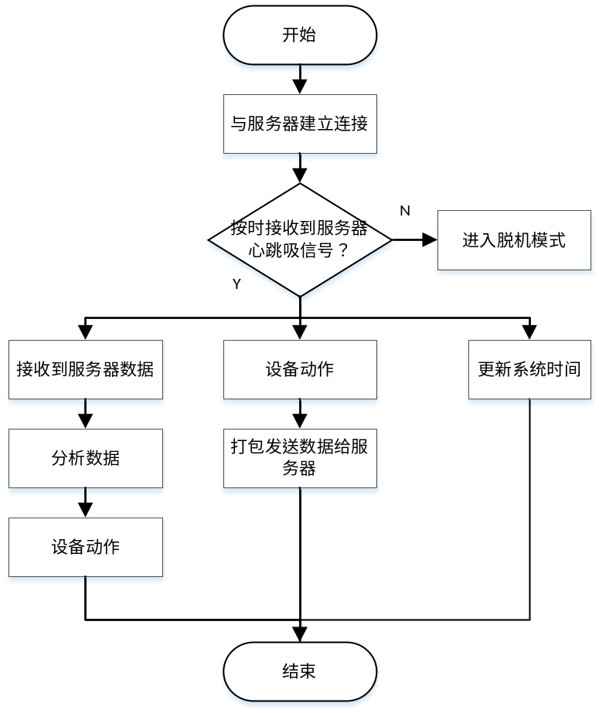
图4-11 设备与服务器通信流程图

4.11.2 命令交互的设计
实验室的管理者可以在手机APP上对门禁系统进行相关操作，服务器会将对应的指令发送给单片机。单片机收到后会执行并进行相关的过程记录。服务器发送给设备的命令项对应各个动作如表4-4。
表4-4 服务器命令表
CMD_1 | 用户登录错误不开门
CMD_2:(九位帐号) | 开门且将服务器发送的账号记录，方向为进门
CMD_3:(十位卡号) | 开门且将服务器发送的卡号记录，方向为进门
CMD_4:(九位帐号) | 开门且将服务器发送的帐号记录，方向为出门
CMD_5:(十位卡号) | 开门且将服务器发送的卡号记录，方向为出门
CMD_6 | 无条件开门
CMD_7 | 无条件关门
CMD_8:(时间) | 更新时间
本设备上传给服务器的各个动作如表4-5。
表4-5 设备动作表
i_cardnumber:%ld | 发送进门卡号
o_cardnumber:%ld | 发送出门卡号
i_account:%s | 发送进门账号
o_account:%d | 发送出门账号
delete_id:%s | 发送删除用户
add:%s//%s//%sadd:%s//%s//%s | 发送新增用户信息
update_password:%s//%s | 发送修改密码的用户和新密码
update_cardnum:%s//%s | 发送修改卡号的用户和新密码
解析服务器命令程序如下：
if (MQTT_CMDOutPtr != MQTT_CMDInPtr)//if成立的话，说明命令缓冲区有数据了
{ sprintf(CMD, &MQTT_CMDOutPtr[2]);//将MQTT接收的命令打印到CMD中
if (CMD[0]=='C' && CMD[1]=='M' && CMD[2]=='D' && CMD[3]==':') 判断报头格式
{ if (CMD[4]=='1' ) //判断命令编号是否为1
{ HMI_Sendcmd(USART2,"page cuowu",10); }
if (CMD[4]=='2' ) //判断命令编号是否为2
{ for(q=0;q<=8;q++)
{ idnum[q]=CMD[q+6];}//将服务器发来的账号赋值给idnum
HMI_Sendcmd(USART2,"page jinru",10);
…（记录程序）
}} }
向服务器发送数据程序如下：
sprintf(temp, "o_cardnumber:%ld",Card.UID);//将发送的数据打印到temp中
Mqtt_send(temp);//发送temp
Mqtt_send函数如下：
void Mqtt_send(char *str)
{ char temp[256]; //定义一个临时缓冲区
memset(temp, 0, 256); //清空临时缓冲区
sprintf(temp, str); //构建回复数据
MQTT_PublishQs0("gxjTopic", temp, strlen(temp)); } //添加数据，发布给服务器

4.12 对现有的方案进行改进提高和创新点
之前的一些智能家居多采用Zigbee之类的无线通信，虽然具有低耗电、支持大量网上节点等优点。但是由于现在Wifi的普及，家家户户都安装了无线路由器，类似Zigbee这种再搭建一个组网就显得复杂且多余。对此本课题采用了ESP8266 Wifi模块，可以快速地接入互联网进行通信。
而且在最初进行课题设计时候，只是简单的利用ESP8266构建无线通信，在协议上是使用了自己团队内部制定的简单协议，这种协议不仅可读性较差，最重要的是传输不稳定，不能保证每个子节点与服务器的通信正常，不能实现多播，同时服务器不能向子节点发送心跳报文，以及没有日志冗余。对此在分析了不足之处后，决定采用MQTT通信协议。可以帮助子节点克服网络状况糟糕的情况，同时其发布/订阅的消息模式，提供一对多的消息发布，解除应用程序耦合。

系统调试
在完成之前的软硬件设计后，就需要先对各个模块进行调试，接着调试对整体设计进行调试，最后连上服务器，进行整个实验室安全管理系统的调试。

系统调试方案
对于整个系统调试的测试任务如下：
- 各个电路的工作测试。单独对各个模块进行上电测试，测试各项指标是否能够符合系统的工作要求。
- 网络连接调试。在系统上电后，测试智能门禁系统与服务器之间的通信是否正常。
- 脱机调试。在智能门禁系统与服务器丢失连接的情况下，测试门禁系统是否能继续切换到脱机模式工作。
- 本地控制调试。进行开关操作后，对应的射灯是否会有亮灭变化，且能向服务器发送门的状态和人员信息。
- 远程控制调试。服务器向门禁系统发送指令数据包后，门禁系统能否正确无误地接收到数据，并按控制指令执行相应的操作。

系统硬件电路调试

5.2.1 电源转化电路的调试
稳定的电源是系统能够稳定运行的前提。本设计需要用到的电源为3.3V和5V，分别通过AMS1117和MP2359芯片输出。在测试中采用万用表测量的方式，将黑表笔接地，用红表笔测量PCB板的5V接口，发现测得电压稳定在5.2V，能够获得良好得转换效果。因为3.3V是在5V的基础下进一步通过分压芯片AMS1117获得的，所以只有在保证5V电源稳定的情况下，才能够对3.3V电源进行测试，接着用万用表测试PCB板的3.3V接口，万用表显示结果为3.267V，整体电源电路工作正常。

5.2.2 矩阵键盘电路的调试
给矩阵键盘接入+3.3V的电压，逐个按下不同的按键，在输出端用万用表进行电压检测，检测结果如表5-1所示：
表5-1 键盘检测电压表
KEY0 |  | KEY1 |  | KEY2 |  | KEY3
0 | ≤0.100 | 0.202 | 0.101~0.300 | 0.405 | 0.301~0.500 | 0.611 | 0.501~0.700
KEY4 |  | KEY5 |  | KEY6 |  | KEY7
续表5-1
0.810 | 0.701~0.900 | 1.013 | 0.901~1.100 | 1.214 | 1.101~1.300 | 1.425 | 1.301~1.500
KEY8 |  | KEY9 |  | KEY10 |  | KEY11
1.628 | 1.501~1.700 | 1.836 | 1.701~1.900 | 2.044 | 1.301~2.100 | 2.238 | 2.101~2.350
KEY12 |  | KEY13 |  | KEY14 |  | KEY15
2.438 | 2.351~2.550 | 2.648 | 2.551~2.750 | 2.857 | 2.751~2.990 | 3.063 | 2.991~3.200
表格左边是实际测量值，右侧是键值判断的电压范围，从表中可以看出实际测量值都都包含在对应的键值判断区间内，但是会由于手按动键盘的力气和速度造成数据的轻微波动，但对键值的采集无较大影响。

系统软件调试

5.3.1 读卡模块的调试
将读卡器模块连至单片机的串口， 每读取到一个卡号读卡模块上的Led就会闪烁一次，然后在电脑上的Keil软件中进行Debug操作，对STM32的寄存器数值进行实时检测。选择卡号部分Card.UID添加到监视窗口，取消对寄存器的十六进制显示，换成十进制显示。检测结果如图5-1所示。可见Card.UID的数据为10位卡号为3183013814。然后单独用串口打开配套的读卡软件程序，同样读取卡号，结果如图5-2所示。然后与Keil中读取的数据相对比，结果是完全一致的。
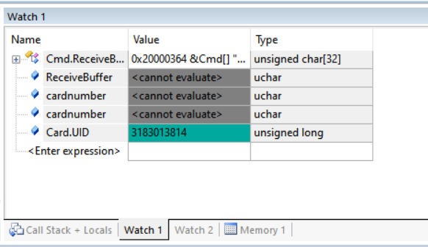
图5-1 Keil Debug检测数据图
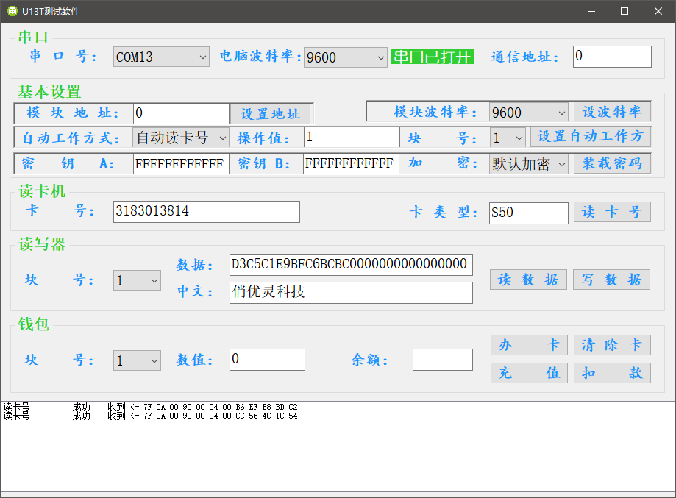
图5-2 读卡软件图

5.3.2 SD卡模块的调试
首先在电脑上插入SD卡，并按照格式存入开头行和结尾行，存入少量人员的数据，依次进行查询、新增、删除、修改密码卡号和修改权限等操作。将单片机的串口接到电脑的USB ，利用串口屏的上位机软件进行仿真。在脱机模式下的仿真结果在进行人员查阅功能时可以得到较好的体现，串口屏显示效果如图5-3所示：
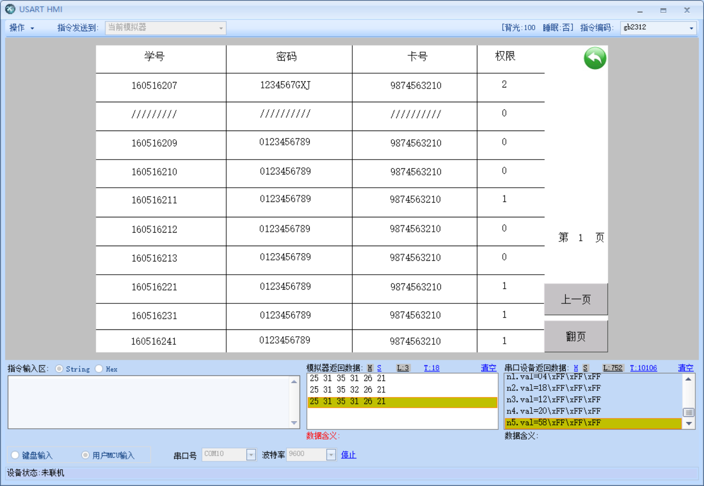
图5-3 人员查阅电脑仿真图
其中可以看到每个用户的信息，其中全“/”行是已删除的用户。调试结果表示SD卡的读取正常无误。

5.3.3服务器连接的调试
与服务的连接是整个系统正常工作的前提，在与服务器建立连接的步骤中，在每个步骤中加入向串口打印显示的函数，即可直观地显示程序执行到地方，在连接过程中也可以迅速找到出现问题的地方，便于快读地找到错误并解决问题。打印到串口调试助手的效果如图5-4所示。因为在实物中不能使用串口调试助手，所以转而将打印到串口调试的提示信息发送到串口屏上面，同样可以达到监视程序运行步骤的效果。屏幕调试效果如图5-5所示。
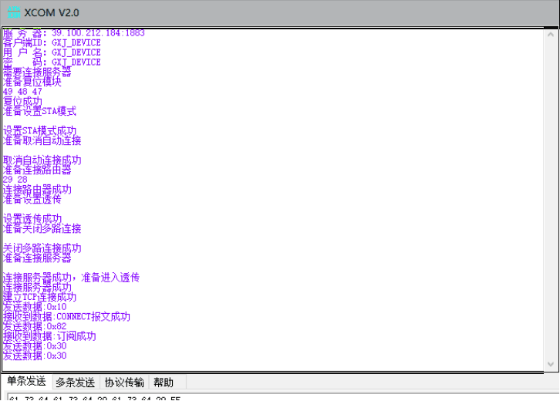
图5-4 网络连接串口调试图

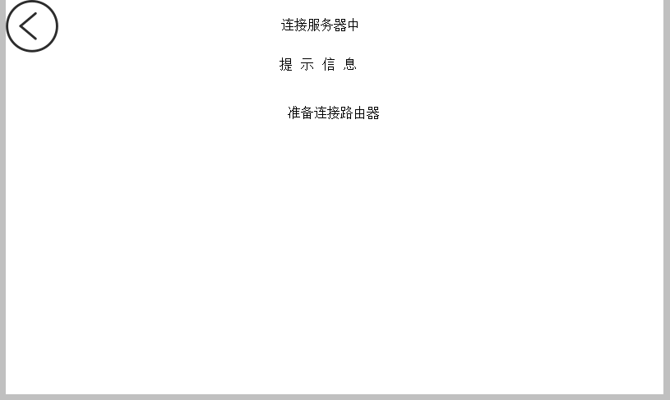
图5-5 网络连接屏幕调试图

5.3.4 脱机工作模式的调试
由于突发状况造成系统与服务器的连接断开，系统多次发送的心跳报文在连续没有收到回复的情况后，系统开始重连服务器，同时定时器4开始工作，若是定时器4结束仍未连接成功，则进入脱机模式，所以需要监视定时器4的计数值判断是否按时进入脱机模式。利用Keil的Debug操作查看定时器4相关寄存器的数值，如图5-6所示。
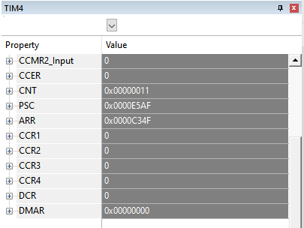
图5-6 网络连接屏幕调试图
如图所示自动重装值arr为0x0000C34F，十进制为49999，时钟预分频psc为0x0000E5AF,十进制为58799，定时时间正确。

联机模式工作调试

5.4.1 与MQTT调试助手的调试
在与服务器和手机APP端进行联机调试之前，首先利用MQTT调试助手在手机上进行调试。MQTT调试助手就是一个简易的符合MQTT协议的消息接收发送软件。在软件上可以清楚的看到接受和发送的内容，便于调试。利用MQTT调试助手调试的结果如图5-6所示。从图中看出，在订阅了gxjTopic这个主题后就可以收到单片机发送的数据了，图中显示的是连接提示和门内外的各一次刷卡。在发布主题中填入gxjSubTopic即可向单片机发送对应的命令。

5.4.2 与服务器联机的调试
在手机APP端也接入服务器后，APP上将封装好的命令发送给本地设备，即可在APP上对服务器下的各个子节点实现快捷控制。APP的显示界面如图5-7所示。在APP上同样可以对进出门记录进行监控。过程记录如图5-9所示。
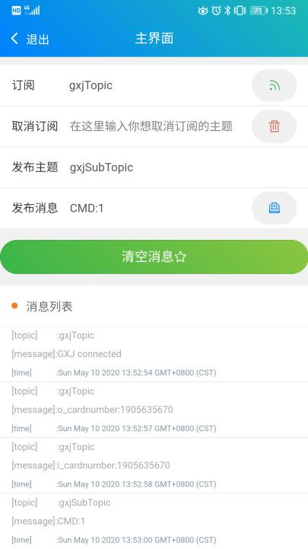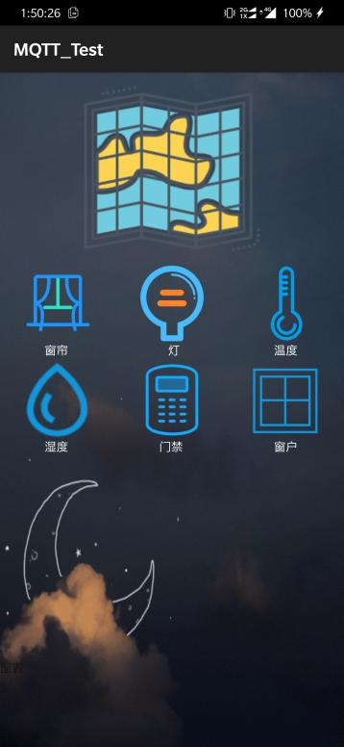
图5-6 MQTT调试助手截图 图5-7手机APP截图
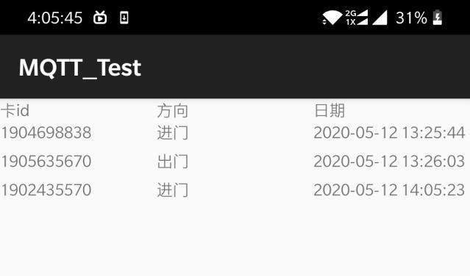
图5-9 APP记录查看截图

总结和展望

全文总结
本文设计的智能门禁在搭建的实物模型中取得了很好的效果，通过继电器控制的电磁门开关正常，几乎没有出现错误，与服务器在通信方面也是可靠稳定，可以在服务器上监视到设备一举一动。在课题研究过程中，完成的工作主要有：
  - 硬件电路的设计，设计了包括电源转换电路、继电器控制电路、SD卡存储电路、物理键盘等电路并完成PCB板的制作，在实际控制中取得良好的效果；
  - 软件设计方面通过模块化设计，搭建了较好的软件框架，尽量多的考虑并处理了可能发生的各种状况，灵活处理分析各个模块的数据，利用单片机处理好数据的交互工作；
  - 采用WIFI无线通信和MQTT通信协议的方式，在设备使用方面更加稳定、便捷、可靠。

关于工程与社会
结合了计算机技术、数字技术以及网络通信技术的智能家居已经走入了人们的日常生活，智能家居最终目的就是让人们在家中能够享受到舒适、方便、安全的生活,并且生活的方式更加符合环保的要求，智能家居的应用将对我们的家庭生活和生活方式带来深远影响，智能家居系统必将会成为未来住宅发展的新势。而智能门禁系统的发展对于社会上的普通家庭用户或是企业、实验室管理也将提供很大的帮助，使人员的管理更加安全、可靠。智能门禁系统较高的安全系数也大大缩短了管理者用在安全管理上的精力，无论是对进出门记录人员的查询，还是便捷的解锁识别方式，都是之前普通门锁无法比拟的。

关于环境和可持续发展
环境保护是利用环境科学的理论和方法，协调人类与环境的关系，解决各种问题，保护和改善环境的一切人类活动的总称。可持续发展包括二个重要的内涵：一个是需求，指满足人类基本需求和提高生活质量的需求，将基本需求放在特别优先的地位来考虑；第二个是限制，指人类的发展和需求应以现有资源的承受能力为限度，通过人类技术的进步和管理活动，对发展进行协调与限制，要对环境满足眼前和未来的能力施加限制，以求与自然环境容量相适应。没有限制的发展，便不能持续。生态持续发展是可持续发展的保障，经济持续发展是可持续发展的手段，社会持续发展是可持续的最终目标。
本课题制作的门禁系统对环境零污染，同时在保证安全的基础上添加了屏幕睡眠模式减少屏幕的亮度，此举可以节省一定的电量消耗。在焊接PCB 板的过程中选择了无铅焊接，既能保证焊接的稳定，同时具有无毒、无污染、环保的优点，从而达到保护环境、可持续发展的目的。

关于工程项目管理
在完成本课题的设计前，先对整个课题划分了几个阶段，共分为如下几个子目标：课题相关文献资料的查阅、制定课题的设计方案、单片机芯片及相关功能硬件的选型、利用STM32单片机的串口完成对IC卡的读取、串口智能屏与单片机的通信、矩阵键盘键值的获取和OLED显示、SD卡搭载文件系统实现存储、ESP8266的无线通信、MQTT协议下的通信、系统整体调试、PCB板的绘制、实物的制作、实物的调试。粗略安排每个子目标大约花费一周的时间来完成。在软件方面的所有子目标完成后，逐步进行系统总体的合并，使各个功能能够互相兼容，整个系统的工作正常稳定，在开发板上取得稳定的控制效果之后着手硬件的设计和制作。完成PCB板的焊接后再进行实物的调试，寻找存在的问题并解决。
在完成课题的过程中，同时考虑到了相应的经济成本问题，选择了RFID射频识别技术，使用广泛且成本较低。在绘制PCB硬件时选择性价比较高的元器件，在能完成的任务的基础上留有适当的裕量。硬件方面设计适用范围较广的电路，使之能够高效率出色地完成任务。

展望
在今后的智能家居和实验室安全管理中，各种各样的设备会相继完善，检测精度将会逐渐升级，人们的控制方式也会越来越多样，设备与服务器之间的通讯协议也会更高级，来减少通信时出现的误码率，安全系数也会逐步提高。今后真正意义上的无人实验室管理系统也会向世人展露头角。更加高效、智能的门禁系统也会应运而生，随着生物识别技术的不断发展，由于人体特征具有不可复制的唯一性，这一生物密钥无法复制、失窃和被遗忘，所以被大众更加追捧，大数据、云服务的普及进一步提升了门禁系统的科技含量，将门禁机与手机移动终端融合，支持手机远程开门，实现一键呼叫访问功能，支持刷卡和人脸识别出入。所有进出数据都能自动上传和储存，能为突发事件提供可靠的证据。此外，手机端APP功能还能进行区域内用户的信息发布和通知公告的送达，支持用户远程缴费等，方便快捷。提高了管理者的工作效率，节约人力成本。

参考文献
- 谭浩强. C程序设计教程[M] . 北京:清华大学出版社,2005.
- 康华光.电子技术基础.数字部分[M] . 北京:高等教育出版社,2006.1.
- 董诗白.模拟电子技术基础[M] . 北京:高等教育出版社,2006.1.
- 张颖浩 陈洋. 企业智能实验室建设设计以及发展趋势[J]. 中外企业家, 2018(18):146-146.
- 王近 刘开. 基于ATmega128的智能小鼠训练系统的设计[J]. 电子世界, 2013(06):133-136.
- 任敬仲. 监狱大门门禁系统探讨[J]. 安防科技, 2010(09):38-40.
- 范业成. 利用半导体自动测试设备测定负载板继电器性能[J]. 电子制作, 2015(12):41-41.
- 李秋平. 基于PLC的小区智能门禁系统[J]. 科技风, 2012(16):162-163.
- 李绍贤 曾黄麟. 自适应大功率稳压电源[J]. 中国西部科技, 2010(07):29-31.
- 冯博. 现代智能家居系统探析[J]. 科技传播, 2014(19):120-121.
- 吕兆磊. 基于ARM9的智能小区嵌入式门禁控制系统的分析和设计[J]. 安防科技, 2009(01):15-15.
- 林群 陈德为. 51单片机在智能控制型公路汽车减速带中的应用[J]. 机电技术, 2010(03):22-23.
- 窦文淼. 基于非接触IC卡的门禁控制系统设计[J]. 电子世界, 2014(23):2-2.
- 徐岩 赵海涛. 浅谈智能化系统中的门禁系统[J]. 智能建筑电气技术, 2008(04):28-31.
- 李明. 智能家居系统展望[J]. 电子测试, 2017(12X):2-2.
- Bimal K.Bose. Modern Power Electronics and AC Drives[M] . 机械工业出版社, 2013.

附录

附录A系统电路原理图
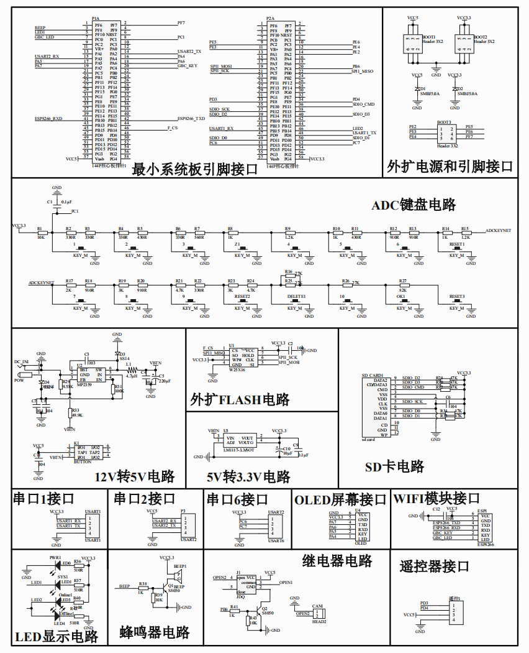

附录B系统PCB板
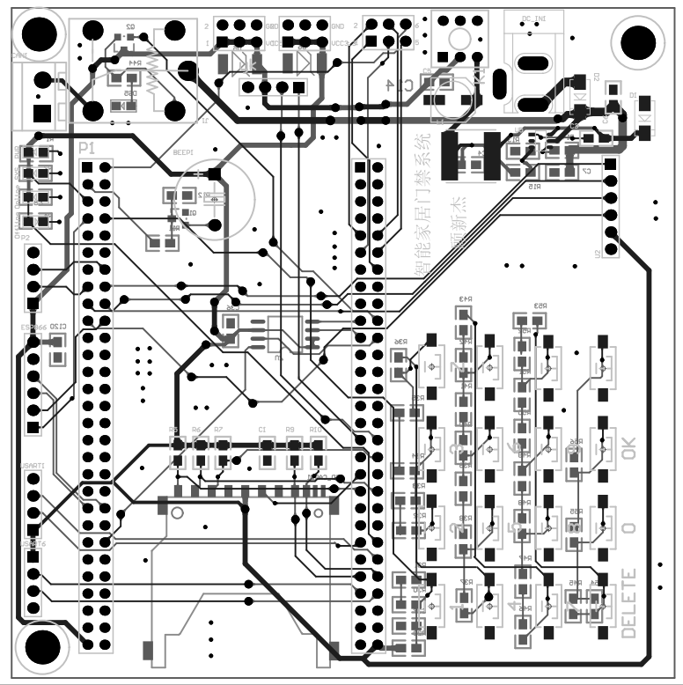

附录C系统核心源代码
主函数程序：

int main(void)
{ （初始化）
HMI_Sendcmd(USART2,"page init",9);
DOOR=0;
while(SD_Init())//检测不到SD卡
{HMI_SendText(USART2,"t0.txt=",7,"SD Card Error!Please Check!",28); }
RTC_GetTime(RTC_Format_BIN,&RTC_TimeStruct);
timemark1=RTC_TimeStruct.RTC_Minutes;
Wait_Inside();
exfuns_init();
f_mount(fs[0],"0:",1);
res=f_mount(fs[1],"1:",1);
HMI_Sendcmd(USART2,"page choose",11);
initmark=1;
WiFi_ResetIO_Init();
IoT_Parameter_Init();
while(initmark==1)//检测不到SD卡
{ HMI_RECIVE_CMD(); }
if(choosemark==1)
{ Connect_State=1;
HMI_Sendcmd(USART2,"page main",9);
HMI_Sendcmd(USART2,"bt0.val=1",9);
}
if(choosemark==2)
{ Connect_State=0;
HMI_Sendcmd(USART2,"page main",9);
HMI_Sendcmd(USART2,"bt0.val=0",9);
}
BEEP=1;delay_ms(50);BEEP=0;
while(1)
{ if(Connect_State==1)
{ HMI_Sendcmd(USART2,"bt0.val=1",9);
LED1=0;
readcard_online();
Receivedata_process();
}
if(Connect_State==0)
{ HMI_Sendcmd(USART2,"bt0.val=0",9);
LED1=1;
readcard_offline();
if(reconnectmark==120)
{ Connect_flag = 0;
Connect_State=1;
}
}
HMI_Sendtime();
HMI_RECIVE_CMD();
ADC_KEY();
LED0=!LED0;
}
}

矩阵键盘键值读取、显示、发送程序：
void ADC_KEY()
{
u16 adcx;
u8 KS=0;
u8 q;
char addnum[100];
u8 *buf;
u8 idnum[9];
u8 pass_flag;
u8 cnt,j;
u16 i,num;
int zhen,bai;
float temp;
adcx=Get_Adc_Average(ADC_Channel_11,30);//获取通道11的转换值，30次取平均
temp=(float)adcx*(3.3/4096); //获取计算后的带小数的实际电压值
adcx=temp; //赋值整数部分给adcx变量
zhen=adcx;
temp-=adcx; //把已经显示的整数部分去掉，留下小数部分
temp*=1000; //小数部分乘以1000
bai=temp;
if( ( (zhen==3) && (bai<200) )||( (zhen!=3) ) )
{ delay_ms(100);
if( ( (zhen==3) && (bai<200) )||( (zhen!=3) ) )
{ delay_ms(50);
if( ( (zhen==3) && (bai<200) )||( (zhen!=3) ) )
{ if(zhen==0)
{ if(bai<100)
{ delay_ms(20);
if(bai<100)
{KS=1;KEY_NO1=0;KEY_NO2=0;KEY_NO=1;}//S0按键 }
else if(bai<300)
{delay_ms(20);
if(bai<300)
{KS=1;KEY_NO1=0;KEY_NO2=1;KEY_NO=2;}//S1按键}
else if(bai<500)
{ delay_ms(20);
if(bai<500)
{KS=1;KEY_NO1=0;KEY_NO2=2;KEY_NO=3;}//S2按键}
else if(bai<700)
{ delay_ms(20);
…
}
}
}
}
delay_ms(200);//延时等待
if(KS==1)//判断是否有按键按下
{ if(KEY_NO!=100)
{ if(KEY_NO==0x5A){OLED_ShowChar(oled_address,2,'Z');}
else{OLED_ShowNum(oled_address,2,KEY_NO,2,1);}
switch (oled_address)
{ case 0: ID_inside[0]=KEY_NO;break;
case 8: ID_inside[1]=KEY_NO;break;
case 16:ID_inside[2]=KEY_NO;break;
case 24:ID_inside[3]=KEY_NO;break;
case 32:ID_inside[4]=KEY_NO;break;
case 40:ID_inside[5]=KEY_NO;break;
case 48:ID_inside[6]=KEY_NO;break;
case 56:ID_inside[7]=KEY_NO;break;
case 64:ID_inside[8]=KEY_NO;break;
default:break;
}
oled_address=oled_address+8;
KEY_NO=100;
KEY_FUN=0;
}
OLED_ShowNum(32,4,KEY_NO1,2,1);
OLED_ShowNum(52,4,KEY_NO2,2,1);
if(KEY_FUN==1)
{ delay_ms(100);
if(KEY_FUN==1)
{ oled_address=oled_address-8;
if(oled_address<0)
{oled_address=0;}
OLED_Clear_Onenum(oled_address);
KEY_FUN=0;
}
}
if(oled_address==72)
{ if( KEY_FUN==2)
{ if(Connect_State==1)
{ sprintf(sendnum, "o_account:");
for(i=0;i<=8;i++)
{ sendnum[i+10]=ID_inside[i];
sendnum[i+10]=sendnum[i+10]+'0';
}
Mqtt_send(sendnum);

delay_ms(1000);
OLED_Clear();
Wait_Inside();
}
if(Connect_State==0)
{ pass_flag=0;
i=0;
f_open(&fil, "0:/list.txt", FA_READ);
for(num=0;num<=300;num++) { f_lseek(&fil, 47*i+0);
i++;
f_read (&fil, line,47,&bww);
if(line[3]=='$'&&line[4]=='$'&&line[13]=='$' &&line[14]=='$' &&line[24]=='$')
{
break;
}
if(line[44]=='@' && line[43]=='@') { cnt=0;
for(j=0;j<=8;j++)
{ if(line[j+3]-'0'==ID_inside[j])
{ cnt++;}else{j=12;}
}
if(cnt==9)
{ pass_flag=1;
Opendoor_Inside();
delay_ms(1500);
Wait_Inside();
BEEP=1;delay_ms(50);BEEP=0;
f_close(&fil);
for(q=0;q<=8;q++) { idnum[q]=line[q+3];}
Record();
f_open(&fil,"0:/record.txt",FA_READ|FA_WRITE);
i=0;
for(num=0;num<=300;num++) { f_lseek(&fil, 37*i+0);
i++;
f_read (&fil, line,37,&bww);
if(line[3]=='$'&&line[4]=='$'&&line[13]=='$' &&line[14]=='$')
{
f_lseek(&fil, f_tell(&fil) - 37);
f_write(&fil,"###", 3, &bww);
f_write(&fil, idnum, 9, &bww);
f_write(&fil,"//", 2, &bww);
f_write(&fil, Year , 2, &bww);
f_write(&fil,"/", 1, &bww);
f_write(&fil, Month , 2, &bww);
f_write(&fil,"/", 1, &bww);
f_write(&fil, Date , 2, &bww);
f_write(&fil,"/", 1, &bww);
f_write(&fil, Hour , 2, &bww);
f_write(&fil,"/", 1, &bww);
f_write(&fil, Min , 2, &bww);
f_write(&fil,"/", 1, &bww);
f_write(&fil, Sec , 2, &bww);
f_write(&fil,"/O@@\r\n", 6, &bww);
for(q=0;q<=34;q++)
{ addnum[q]='$';}
f_write(&fil, addnum, 35, &bww);
f_write(&fil,"\r\n", 2, &bww);
f_close(&fil);
}
}break;
}
}
}
if(pass_flag==0)
{
BEEP=1;delay_ms(50);BEEP=0;
f_close(&fil);
}
}
for(i = 0; i < 9; i++)
{
ID_inside[i]=0;
}
oled_address=0;
KEY_FUN=0;
}
}
KS=0;//清除按键按下标志位
}
}
定时器3中断程序如下：
void TIM3_IRQHandler(void)
{ if(TIM_GetITStatus(TIM3, TIM_IT_Update) != RESET)
{ switch(Ping_flag) //判断Ping_flag的状态
{ case 0: //如果Ping_flag等于0，表示正常状态，发送Ping报文
MQTT_PingREQ();break; //添加Ping报文到发送缓冲区
case 1: //如果Ping_flag等于1，说明上一次发送到的Ping报文没有收到服务器回复，所以1没有被清除为0，可能是连接异常，要启动快速Ping模式
TIM3_ENABLE_2S(); //将定时器6设置为2s,快速发送Ping报文
MQTT_PingREQ(); break; //添加Ping报文到发送缓冲区
case 2: //如果Ping_flag等于2，说明还没有收到服务器回复
case 3: //如果Ping_flag等于3，说明还没有收到服务器回复
case 4: //如果Ping_flag等于4，说明还没有收到服务器回复
MQTT_PingREQ();break;//添加Ping报文到发送缓冲区
case 5: //如果Ping_flag等于5，说明我们发送了多次Ping均无回复，则连接有问题，重新连接
Connect_flag = 0; //连接状态置0，表示断开，没连上服务器
TIM_Cmd(TIM3,DISABLE); //关TIM3
TIM4_ENABLE_60S(); break; //启动定时器4
}
Ping_flag++; //Ping_flag自增1，表示又发送了一次ping，期待服务器的回复
TIM_ClearITPendingBit(TIM3, TIM_IT_Update);//清除TIM3溢出中断标志
}
}

附录C系统实物图
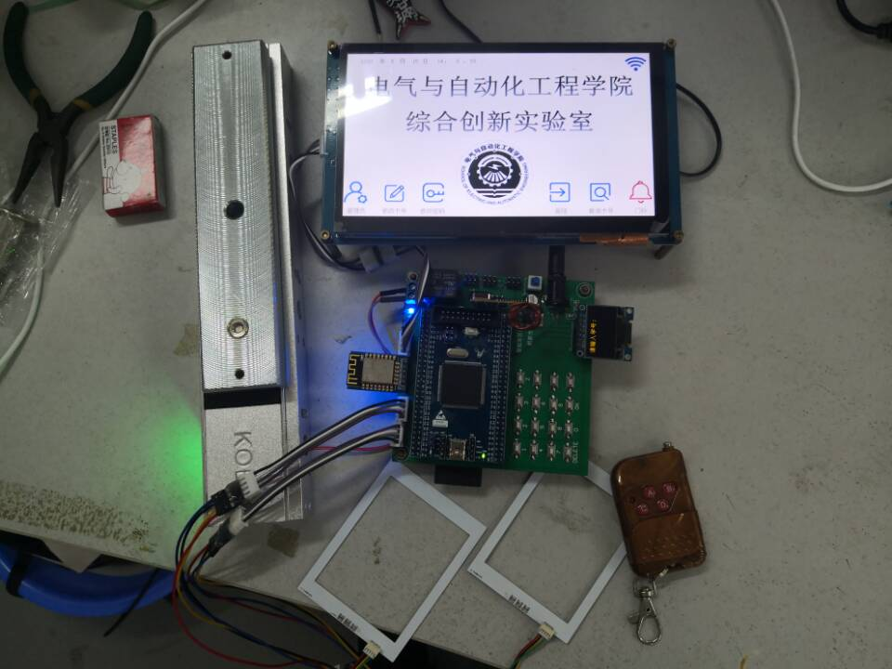

致谢
在常熟理工学院经过本科四年的学习后，终于迎来了尾声，四年的读书生活在这个季节即将划上一个句号，而于我的人生却只是一个逗号,我将面对又一次征的开始。我和大多数即将踏上未来新征程的应届毕业生一样，不免感慨时光匆匆，虽然四年时间转瞬即逝，但我觉得在大学的生活是让我收获最多、感触最深的。
在完成毕业设计和毕业论文的过程中，班主任兼指导老师李鑫老师给与了我很大的帮助，从选题、构思、资料收集到最后定稿的各个环节为耐心讲解、捋清思路，在我遇到困难时候为我指点迷津。同时也要感谢其他老师给予的帮助，老师们高深精湛的造诣与严谨求实的治学精神将永远激励着我。在四年的大学生涯里，得到了众多老师的关心支持对同在创新实验室学习的各位同学也要表示感谢，他们在我对软件和硬件上有疑惑时对我伸出援手，积极与我探讨问题的解决办法，在与他们的交流中拓宽了我的视野和思路。在此感谢创新实验室李鑫老师的指导和帮助，没有他的帮助和支持是没有办法如此顺利地完成毕业设计。

